ΤΕΧΝΟΛΟΓΙΚΟ ΕΚΠΑΙΔΕΥΤΙΚΟ ΙΔΡΥΜΑ ΠΕΙΡΑΙΑ ΤΜΗΜΑ ΗΛΕΚΤΡΟΝΙΚΩΝ ΥΠΟΛΟΓΙΣΤΙΚΩΝ ΣΥΣΤΗΜΑΤΩΝ

Έντυπο Τελικής εργασίας
για το
Σύστημα Διαχείρισης Ιατρικού Φακέλου σε νοσοκομείο
Έκδοση 1.0
Αριθμός Ομάδας:
Συγγραφείς:
1.Μουστάκα Κατερίνα (ΑΜ.40353)
2.Τραν Τσεν-Χάο (ΑΜ.40438)
3.Dwomoh Gloria (ΑΜ.40814)
Πίνακας Περιεχομένων
Πίνακας Περιεχομένων ii
Αναθεωρήσεις iii
1. Εισαγωγή 1
1.1 Σκοπός του κειμένου 1
1.2 Συμβάσεις του κειμένου 1
1.3 Προορισμένο ακροατήριο και προτάσεις ανάγνωσης 1
1.4 Στόχος και εύρος του προϊόντος 1
1.5 Αναφορές 1
2. Γενική Περιγραφή 2
2.1 Γενική περιγραφή των λειτουργιών του προϊόντος 2
Κατηγορίες χρηστών 2
2.2 Περιβάλλον λειτουργίας 2
2.3 Περιορισμοί στη σχεδίαση και την υλοποίηση 3
2.4 Τεκμηρίωση για το χρήστη 3
2.5 Προϋποθέσεις – Εξαρτήσεις 3
3. Απαιτήσεις για τις εξωτερικές διεπαφές 4
3.1 Διεπαφή χρήστη 4
3.2 Διεπαφές υλικού 4
3.3 Διεπαφές λογισμικού 4
3.4 Διεπαφές επικοινωνιών 4
4. Μη λειτουργικές απαιτήσεις 5
4.1 Επιδόσεις 5
4.2 Φυσική ασφάλεια 5
4.3 Ασφάλεια πληροφορίας 5
5. Περιπτώσεις χρήσης 6
5.1 Διάγραμμα Περιπτώσεων Χρήσης 6
5.2 Κατάλογος Περιπτώσεων Χρήσης 7
5.3 Πρότυπο Περιπτώσεως Χρήσης 7
6. Ροές γεγονότων για μεμονωμένες περιπτώσεις χρήσης 14
7. Έλεγχος αποδοχής χρηστών 16
8. Γραφικό περιβάλλον εφαρμογής και κώδικας 17
9. Μέθοδοι Unit Testing 72
Παράρτημα Β: Διαγράμματα και εικόνες 84
7.1 Διάγραμμα δραστηριοτήτων 84
7.2 Διαγράμματα ακολουθίας 88
7.3 Διάγραμμα κλάσης 91
Παράρτημα Γ: PMD 92

Αναθεωρήσεις

Συγγραφέας | Ημερομηνία | Αίτια αναθεωρήσεων | Έκδοση κειμένου
Μουστάκα Αικατερίνη | 3/1/14 και 25/1/2014 | Αρχική συγγραφή | v.1
Dwomoh Gloria | 6/1/14, 18/1/2014 και 25/1/2014 | Αλλαγές, προσθήκες και διορθώσεις | v.1
Τραν Τσεν-Χάο | 8/1/14 και 25/1/2014 | Αλλαγές και διορθώσεις | v.1

Εισαγωγή

Σκοπός του κειμένου
Με το παρόν κείμενο , θέτουμε τις πληροφορίες και απαιτήσεις χρήσης που απευθύνονται στη νέα εφαρμογή που έχουμε υλοποιήσει. Το Σύστημα Διαχείρισης Ιατρικού Φακέλου σε Νοσοκομείο ,έκδοση 1.0.

Συμβάσεις του κειμένου

Το κείμενο αυτό είναι συγγραμμένο με τρόπο που καταχωρούμε συγκεκριμένο φύλο για τους γιατρούς, νοσοκόμους/νοσοκόμες και την γραμματεία. Αυτό είναι εντελώς ουδέτερο και γίνεται για λόγους ευκολίας.

Προορισμένο ακροατήριο και προτάσεις ανάγνωσης
Αυτό το κείμενο είναι ένα βασικό εργαλείο για την εκμάθηση λειτουργίας της εφαρμογής. Αναφέρεται στους χρήστες, κυρίως, την γραμματεία , τους γιατρούς και τις νοσοκόμες αλλά και στον υποδιευθυντή του νοσοκομείου , τον εκπρόσωπο του ιατρικού προσωπικού και τον εκπρόσωπο του νοσηλευτικού προσωπικού. Στις παρακάτω σελίδες θα αναπτυχθούν ξεχωριστά οι λειτουργίες της εφαρμογής καθώς και τα δικαιώματα κάθε χρήστη. Με αυτόν τον τρόπο η εξοικείωση με το περιβάλλον του λογισμικού θα είναι πιο εύκολη και αρεστή.
Έτσι , η συμβουλή μας προς όλους τους χρήστες είναι αρχικά να αποκτήσουν γενικές γνώσεις για το πώς λειτουργεί η εφαρμογή και έπειτα ο κάθε χρήστης να επικεντρωθεί στις λειτουργίες που θα χρησιμοποιήσει.

Στόχος και εύρος του προϊόντος
Ο σκοπός του νέου αυτού λογισμικού είναι να μπορέσει το προσωπικό του νοσοκομείου να συνεργαστεί καλύτερα μεταξύ τους , οι πληροφορίες των ασθενών θα είναι πλέον σε ηλεκτρονική μορφή με αποτέλεσμα να μειώνεται η πιθανότητα κάποια από αυτές να χαθεί και τέλος θα είναι ταξινομημένες, με αποτέλεσμα να είναι πιο εύκολα προσπελάσιμες .
Έτσι, με τη εφαρμογή αυτή , η γραμματεία θα μπορεί άμεσα να αποθηκεύει και να επεξεργάζεται τα στοιχεία ενός νέου ασθενούς με το πάτημα ενός κουμπιού, όπως και οι γιατροί και οι νοσοκόμες θα μπορούν με μόνο ένα «κλικ» να βλέπουν άμεσα την κατάσταση του κάθε ασθενή.

Αναφορές
Το συγκεκριμένο κείμενο περιέχει αναφορές που σχετίζονται με:
- Το Πρωτόκολλο τήρησης του Ιατρικού Φακέλου
- Τα Ιατρικά Πρωτόκολλα
- Τα Νοσηλευτικά Πρωτόκολλα
Η διεπαφή της εφαρμογής με τον χρήστη θα γίνεται μέσω GUI(graphical user interface – γραφικό περιβάλον) στο PC ενώ η διεπαφή με το λογισμικό θα γίνεται μέσω :
- Του Συστήματος διαχείρισης των αποτελεσμάτων των εργαστηριακών εξετάσεων και
- Του Συστήματος διαχείρισης των αποτελεσμάτων των απεικονιστικών μηχανημάτων (ιατρικές εικόνες).

Γενική Περιγραφή

Γενική περιγραφή των λειτουργιών του προϊόντος

Οι σημαντικότερες λειτουργίες της εφαρμογής μπορούν εύκολα να συνοψιστούν παρακάτω:
- Δημιουργία νέου φακέλου
- Προβολή επιλεγμένου φακέλου
- Επεξεργασία επιλεγμένου φακέλου
- Αναζήτηση επιλεγμένου φακέλου
- Προσθήκη/Διαγραφή νέου χρήστη

Κατηγορίες χρηστών

Οι κύριοι χρήστες αυτής της εφαρμογής θα είναι:
- Η Γραμματεία
- Οι Γιατροί
- Οι Νοσοκόμες
- Ο Διαχειριστής

Ο κάθε χρήστης θα έχει ένα προσωπικό username και ένα προσωπικό password με τη χρήση των οποίων θα του επιτρέπεται η είσοδος στο σύστημα. Στο περιβάλλον του καθενός θα είναι ενεργοποιημένες οι λειτουργίες που του επιτρέπονται να εκτελέσει ανάλογα με τον ρόλο τους. Πιο αναλυτικά, η Γραμματεία θα έχει τη δυνατότητα να δημιουργήσει έναν καινούργιο ιατρικό φάκελο, να επεξεργαστεί και να αναζητήσει κάποιον επιλεγμένο ακόμα και να τον προβάλει. Ο Γιατρός θα μπορεί να αναζητήσει κάποιον επιλεγμένο ιατρικό φάκελο, να τον προβάλει αλλά και να προσθέσει επιπλέον στοιχεία σε αυτόν. Τέλος, η Νοσοκόμα θα έχει την δυνατότητα να αναζητήσει κάποιον συγκεκριμένο ιατρικό φάκελο και να τον προβάλει. Ο διαχειριστής μπορεί να προσθέσει και να διαγράψει έναν χρήστη καθώς και να κάνει συντήρηση του συστήματος.

Περιβάλλον λειτουργίας
Το περιβάλλον , στο οποίο θα χρησιμοποιηθεί η εφαρμογή είναι σε Microsoft Windows 7 για τους Η/Υ της Γραμματείας, των Γιατρών και των Νοσοκόμων ,ενώ για τον server
Microsoft Windows Server/2.4 GHz, με 8GB RAM.

Περιορισμοί στη σχεδίαση και την υλοποίηση
Η εφαρμογή δημιουργήθηκε ειδικά για να χρησιμοποιείται από τους χρήστες χωρίς να δημιουργείται πρόβλημα με τους περιορισμούς που έχει το τοπικό δίκτυο του καθενός.
Οι Γιατροί και οι Νοσοκόμοι περιορίζονται σε LAN 100Mbps , ενώ η Γραμματεία σε LAN 1GBit.

Τεκμηρίωση για το χρήστη
Για κάθε χρήστη , μαζί με την εφαρμογή θα σας παραχωρείται και ένα εγχειρίδιο χρήσης, στο οποίο θα παρουσιάζονται αναλυτικά όλες οι λειτουργίες της εφαρμογής μαζί με παραδείγματα για την κάθε μία, με εικόνες και σχόλια .

Προϋποθέσεις – Εξαρτήσεις
- Υποθέσαμε ότι δεν χρειάζεται να ξέρουμε τα στοιχεία το γιατρού, γραμματέα ή γιατρού που εμπλέκονται αλλά μόνο το ID τους.

- Για λόγους ασφάλειας δεν αφήνουμε να γίνεται εγγραφή χρηστών του συστήματος αλλά αυτό γίνεται μόνο από τους διαχειριστές του συστήματος αφού δοθεί σχετική εντολή.

- To πρόγραμμα λειτουργεί offline (δεν είναι απαραίτητη η σύνδεση στο Internet)

- Βασικές γνώσεις χειρισμού Η/Υ θεωρούνται δεδομένες.

- Εύκολη και γρήγορη εγκατάσταση

- Η εφαρμογή λειτουργεί σε λειτουργία με την MySQL και του σκελετού βάσης που θα εγκατασταθεί στους υπολογιστές του νοσοκομείου από τους τεχνικούς.

- Για την χρήση του προγράμματος χρειάζεται να υπάρχει το JDK (Java Developmental Kit ) το οποίο μπορεί να εγκατασταθεί από τον παρακάτω ιστότοπο το οποίο και πάλι θα εγκατασταθεί από τους τεχνικούς μας (https://jdk7.java.net/download.html).

Απαιτήσεις για τις εξωτερικές διεπαφές

Διεπαφή χρήστη

Authentication: Παράθυρο στο οποίο εμφανίζεται τα πεδία για την διαπίστευση χρηστών και το κουμπί για την είσοδο

Home: Παρουσιάζονται οι επιλογές (κουμπιά) για δημιουργεία ,προβολή, προσθήκη ή επεξεργασία ενός ήδη υπάρχον ιατρικού φακέλου. Τα κουμπιά ενεργοποιούνται και απενεργοποιούνται ανάλογα με τι είδους χρήστης το χρησιμοποιεί.

Create: Εδώ γίνεται η εισαγωγή των στοιχείων, η προβολή αλλά και η επεξεργασία ενός υπάρχον ιατρικού φακέλου. Τα διάφορα κουμπιά πάνω στην διεπαφή ενεργοποιούνται και απενεργοποιούνται ανάλογα με τον τύπο χρήσης.

Search: Εδώ γίνεται η αναζήτηση των ασθενών και εμπεριέχει την ικανότητα προβολής, επεξεργασίας, διαγραφής ενός ιατρικού φακέλου.

AddUser: Εδώ γίνεται η εγγραφή νέου χρήστη παίρνοντας μόνο το ID , role, το username και το password του μέσω διάφορων πεδίων.

Διεπαφές υλικού
Κανένα

Διεπαφές λογισμικού

- Η διεπαφή είναι ένα GUI το οποίο έχει ένα log-in παράθυρο το οποίο αφού εισάγουμε τα σωστά στοιχεία, γίνεται σύνδεση με την βάση μας μέσω της MySQL ν.5.7 και του MySQL connector bin jar.
- Αν είναι σωστά τα δεδομένα ανοίγει το κύριο παράθυρο για την επιλογή δημιουργίας, προβολής, προσθήκη πληροφορίας ή επεξεργασίας του Ιατρικού φακέλου
- Αν είναι λάθος τα δεδομένα εμφανίζεται μήνυμα λάθους
- Όταν επιλεχθεί το παράθυρο με την λειτουργία που θέλει να εκτελέσει ο κάθε χρήστης εμφανίζεται η κατάλληλη φόρμα.
- Σε περίπτωση που κάνει log-in ο διαχειριστής...του επιτρέπεται να προσθέσει επιπλέον χρήστες στη βάση.

Διεπαφές επικοινωνιών

Καμία διεπαφή επικοινωνίας εκτός από την εφαρμογή με την βάση δεδομένων (MySQL).

Μη λειτουργικές απαιτήσεις

Επιδόσεις
Η εφαρμογή μπορεί να ολοκληρώσει μια διεργασία σε λιγότερο από 5 δευτερόλεπτα, ενώ μπορεί να φιλοξενήσει ταυτόχρονα 1000 ασύγχρονους χρήστες.

Φυσική ασφάλεια
Δεν είναι απαραίτητη κάποια φυσική ασφάλεια. Σε περίπτωση αναμονής χρήσης της εφαρμογής ειπώθηκε ότι το default screensaver του υπολογιστή είναι αρκετό.

Ασφάλεια πληροφορίας
Η προστασία της πληροφορίας είναι πολύ σημαντική. Έτσι, την διευθετούμε με τους παρακάτω τρόπους.
- Αρχικά, κάνοντας back up μία φορά το μήνα
- Δεύτερον ,με τη χρήση των μεθόδων SSL/VPN.

Επιπλέον, για να διασφαλίσουμε καλύτερα τις πληροφορίες του συστήματος, κάθε χρήστης για να συνδεθεί στο προσωπικό του περιβάλλον θα πρέπει να συμπληρώνει τα προσωπικά του username και password στα αντίστοιχα πεδία και μόνο άμα του εγκριθεί είσοδος θα μπορεί να εισχωρήσει στο σύστημα και να έχει πρόσβαση σε αυτές.

Περιπτώσεις χρήσης

Διάγραμμα Περιπτώσεων Χρήσης

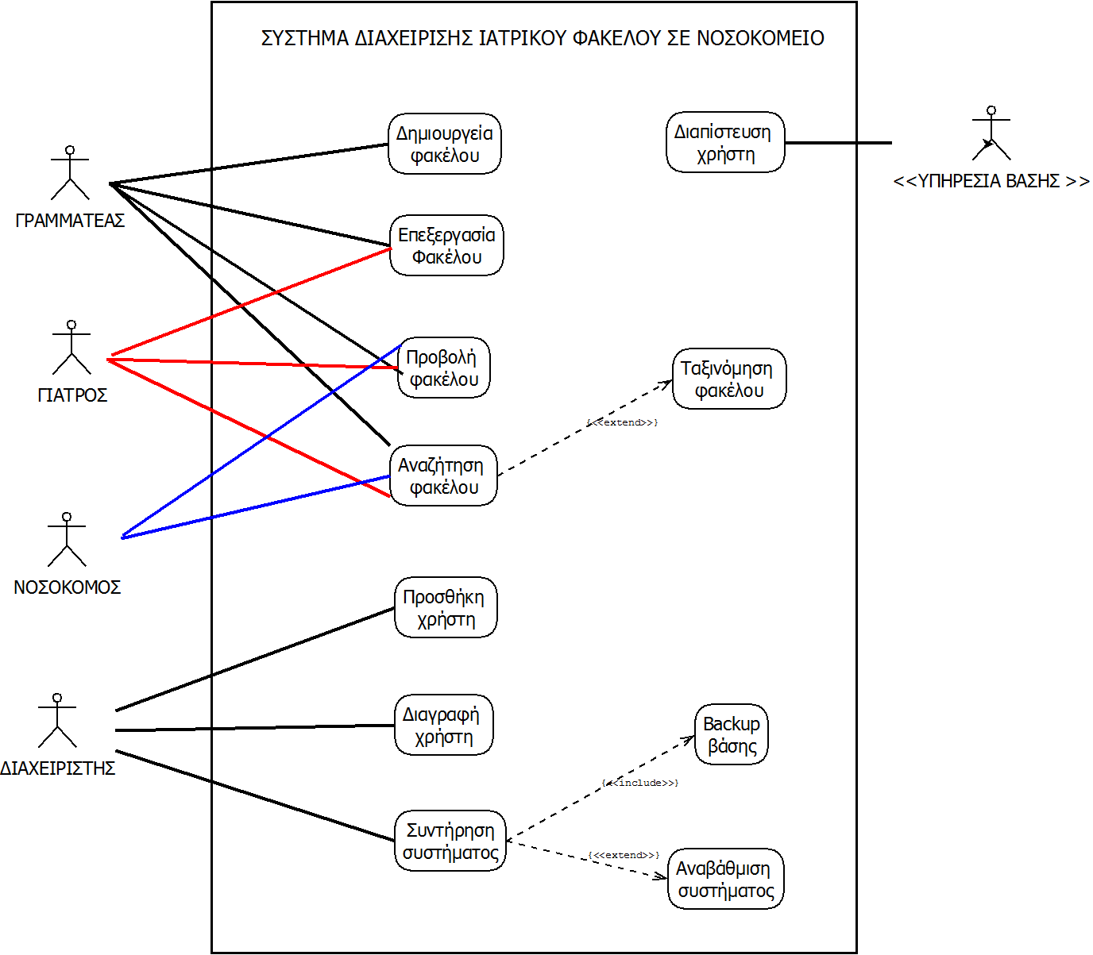

Κατάλογος Περιπτώσεων Χρήσης
Εμπλεκόμενοι Ρόλοι | Περιπτώσεις Χρήσης
Γραμματεία | UC-1. Δημιουργία καινούργιου φακέλου  UC-2. Επεξεργασία επιλεγμένου φακέλου  UC-3. Αναζήτηση υπάρχοντος φακέλου  UC-4. Προβολή επιλεγμένου φακέλου  UC-5. Εισαγωγή νέων στοιχείων σε ιατρικό φάκελο
Γιατρός | UC-3. Αναζήτηση υπάρχοντος φακέλου  UC-4. Προβολή επιλεγμένου φακέλου  UC-5. Εισαγωγή νέων στοιχείων σε ιατρικό φάκελο
Νοσοκόμα | UC-3. Αναζήτηση υπάρχοντος φακέλου  UC-4. Προβολή επιλεγμένου φακέλου
Διαχειριστής | UC-6. Δημιουργία νέων χρηστών  UC-7. Διαγραφή χρηστών

Πρότυπο Περιπτώσεως Χρήσης
Κωδικός Περίπτωσης: | UC-1
Ονομασία: | Δημιουργία καινούργιου φακέλου
Δημιουργήθηκε από: | Μουστάκα Κατερίνα | Τελευταία ενημέρωση από: | Τραν Τσεν-Χάο  Dwomoh Gloria
Ημερομηνία Συγγραφής: | 2/1/2014 | Ημερομηνία τελευταίας ενημέρωσης: | 12/1/2014

Εμπλεκόμενοι Ρόλοι: | Γραμματεία
Περιγραφή: | Η γραμματεία μπορεί να δημιουργήσει ένα νέο φάκελο πατώντας πάνω στο κουμπί «Νέος Φάκελος».
Γεγονός Εκκίνησης: | Η γραμματεία δημιουργεί έναν νέο φάκελο
Προϋποθέσεις: | 1.Προσέλευση ενός καινούργιου ασθενούς
Τελική Κατάσταση: | 1.Τα στοιχεία του ασθενούς και η γνωμάτευση του γιατρού καταγράφονται.
Φυσιολογική Ροή: | - Η γραμματεία ανοίγει την εφαρμογή.  - Συμπληρώνει το username, role και το password που της αντιστοιχούν.  - Συνδέεται στο προσωπικό της περιβάλλον.  - Χρησιμοποιεί το κουμπί «Νέος φάκελος».  - Το σύστημα της ανοίγει μια νέα φόρμα ,την οποία συμπληρώνει.  - Χρησιμοποιεί το κουμπί «Αποθήκευση» για να αποθηκεύσει στο σύστημα τον καινούργιο φάκελο.  - Αποσυνδέεται από το σύστημα με τη χρήση του κουμπιού «Αποσύνδεση».
Εναλλακτική Ροή: | -
Εξαιρέσεις:
Ενσωματώνει: | -
Προτεραιότητα: | 1
Συχνότητα χρήσης: | Περίπου 100 φορές την ημέρα
Business Rules: | -
Ειδικές απαιτήσεις: | Πρέπει να είναι όλα τα πεδία της φόρμας συμπληρωμένα.
Υποθέσεις: | -
Σημειώσεις και ζητήματα:

Κωδικός Περίπτωσης: | UC-2
Ονομασία: | Επεξεργασία Επιλεγμένου φακέλου
Δημιουργήθηκε από: | Μουστάκα Κατερίνα | Τελευταία ενημέρωση από: | Τραν Τσεν-Χάο  Dwomoh Gloria
Ημερομηνία Συγγραφής: | 2/1/2014 | Ημερομηνία τελευταίας ενημέρωσης: | 12/1/2014

Εμπλεκόμενοι Ρόλοι: | Γραμματεία
Περιγραφή: | Επεξεργασία επιλεγμένου φακέλου
Γεγονός Εκκίνησης: | Η γραμματεία θέλει να επεξεργαστεί έναν επιλεγμένο φάκελο.
Προϋποθέσεις: | - Να έχει ήδη δημιουργηθεί ο φάκελος του ασθενούς.
Τελική Κατάσταση: | - Οι πληροφορίες που περιέχει ο φάκελος ανανεώνονται και αποθηκεύονται.
Φυσιολογική Ροή: | 1.Η γραμματεία ή ο γιατρός ανοίγει την εφαρμογή.  2.Συμπληρώνει το username και το password που της αντιστοιχεί.  3.Συνδέεται στο προσωπικό της περιβάλλον.  4.Χρησιμοποιεί το κουμπί «Αναζήτηση» και πληκτρολογώντας το όνομα του ασθενή ,αναζητά τον φάκελό του.  5. Στη συνέχεια ,τον επιλέγει και της εμφανίζεται η φόρμα με τα στοιχεία και τις πληροφορίες του ασθενούς.  6. Κάνει τις απαραίτητες αλλαγές.  7.Χρησιμοποιώντας το κουμπί «Αποθήκευση» αποθηκεύει τις αλλαγές που έγιναν.  8.Χρησιμοποιώντας το κουμπί «Αποσύνδεση» ,αποσυνδέεται από το σύστημα.
Εναλλακτική Ροή: | -
Εξαιρέσεις: | -
Ενσωματώνει: | UC-3,UC-4,UC-5
Προτεραιότητα: | 3
Συχνότητα χρήσης: | Περίπου 300 φορές την ημέρα.
Business Rules: | -
Ειδικές απαιτήσεις: | Να είναι συμπληρωμένα όλα τα πεδία της φόρμας και να ξέρει τον αριθμό ταυτότητας του ασθενή.
Υποθέσεις: | -
Σημειώσεις και ζητήματα:

Κωδικός Περίπτωσης: | UC-3
Ονομασία: | Αναζήτηση υπάρχοντος φακέλου
Δημιουργήθηκε από: | Μουστάκα Κατερίνα | Τελευταία ενημέρωση από: | Τραν Τσεν-Χάο  Dwomoh Gloria
Ημερομηνία Συγγραφής: | 2/1/2014 | Ημερομηνία τελευταίας ενημέρωσης: | 12/1/2014

Εμπλεκόμενοι Ρόλοι: | Νοσοκόμα,Γραμματεία,Γιατρός
Περιγραφή: | Οι χρήστες μπορούν να αναζητήσουν έναν φάκελο με τη χρήση του κουμπιού «Αναζήτηση».
Γεγονός Εκκίνησης: | Οι χρήστες χρειάζονται τις πληροφορίες που αφορούν ένα ασθενή.
Προϋποθέσεις: | 1.Ο φάκελος του ασθενή να έχει ήδη δημιουργηθεί.
Τελική Κατάσταση: | 1.Προβολή της φόρμας με τα στοιχεία του ασθενή.
Φυσιολογική Ροή: | 1. Νοσοκόμα/Γραμματεία/Γιατρός ανοίγει την εφαρμογή.  2. Συμπληρώνει τα username και password που του αντιστοιχεί.  3.Συνδέεται στο προσωπικό του περιβάλλον.  4.Με το κουμπί «Αναζήτηση» και πληκτρολογώντας το αριθμό ταυτότητας του ασθενή ,αναζητά τον φάκελό του.  5.Στην συνέχεια τον επιλέγει και του εμφανίζεται η φόρμα με τα στοιχεία του ασθενούς.  6.Στη συνέχεια γυρνάει στην αρχική φόρμα.  7.Χρησιμοποιώντας το κουμπί «Αποσύνδεση» ,αποσυνδέεται από το σύστημα.
Εναλλακτική Ροή: | -
Εξαιρέσεις: | -
Ενσωματώνει:
Προτεραιότητα: | 2
Συχνότητα χρήσης: | Περίπου 500 φορές την ημέρα.
Business Rules: | -
Ειδικές απαιτήσεις: | Η νοσοκόμα δεν έχει πρόσβαση σε όλα τα στοιχεία του ασθενή αλλά πρέπει να γνωρίζει τον αριθμό ταυτότητας του ασθενή που αναζητεί.
Υποθέσεις: | -
Σημειώσεις και ζητήματα:

Κωδικός Περίπτωσης: | UC-4
Ονομασία: | Προβολή επιλεγμένου φακέλου
Δημιουργήθηκε από: | Τραν Τσεν-Χάο | Τελευταία ενημέρωση από: | Dwomoh Gloria
Ημερομηνία Συγγραφής: | 12/1/2014 | Ημερομηνία τελευταίας ενημέρωσης: | 12/1/2014

Εμπλεκόμενοι Ρόλοι: | Γραμματεία,Γιατρός,Νοσοκόμα
Περιγραφή: | Εισαγωγή νέων στοιχείων σε ιατρικό φάκελο.
Γεγονός Εκκίνησης: | Η γραμματεία/γιατρός/νοσοκόμα να ελέγξει τα στοιχεία ενός ασθενή.
Προϋποθέσεις: | Να έχει ήδη δημιουργηθεί ο φάκελος του ασθενούς και να γνωρίζει τον αριθμό ταυτότητας του ασθενή.
Τελική Κατάσταση: | Οι πληροφορίες που περιέχει ο φάκελος να προβάλλονται.
Φυσιολογική Ροή: | 1. Η γραμματεία/γιατρός/νοσοκόμα ανοίγει την εφαρμογή.  2.Συμπληρώνει το username και το password που της αντιστοιχεί.  3.Συνδέεται στο προσωπικό της περιβάλλον.  4.Χρησιμοποιεί το κουμπί «Αναζήτηση» και πληκτρολογώντας το αριθμό ταυτότητας του ασθενή ,αναζητά το φάκελό του.  5. Στη συνέχεια , χρησιμοποιεί το κουμπί «Προβολή» και του εμφανίζεται η φόρμα με τα στοιχεία και τις πληροφορίες του ασθενούς.  6. Γυρνάει στην αρχική σελίδα.  7.Χρησιμοποιώντας το κουμπί «Αποσύνδεση» ,αποσυνδέεται από το σύστημα.
Εναλλακτική Ροή: | -
Εξαιρέσεις: | -
Ενσωματώνει: | UC-3
Προτεραιότητα: | 3
Συχνότητα χρήσης: | Περίπου 300 φορές την ημέρα.
Business Rules: | -
Ειδικές απαιτήσεις: | Η νοσοκόμα δεν μπορεί να δει όλα τα στοιχεία του ασθενή.
Υποθέσεις: | -
Σημειώσεις και ζητήματα:

Κωδικός Περίπτωσης: | UC-5
Ονομασία: | Εισαγωγή νέων στοιχείων σε ιατρικό φάκελο
Δημιουργήθηκε από: | Μουστάκα Κατερίνα | Τελευταία ενημέρωση από: | Τραν Τσεν-Χάο  Dwomoh Gloria
Ημερομηνία Συγγραφής: | 2/1/2014 | Ημερομηνία τελευταίας ενημέρωσης: | 12/1/2014

Εμπλεκόμενοι Ρόλοι: | Γραμματεία,Γιατρός
Περιγραφή: | Εισαγωγή νέων στοιχείων σε ιατρικό φάκελο.
Γεγονός Εκκίνησης: | Η γραμματεία ή ο γιατρός θέλει να εισάγει νέα στοιχεία σε έναν επιλεγμένο φάκελο.
Προϋποθέσεις: | - Να έχει ήδη δημιουργηθεί ο φάκελος του ασθενούς και να γνωρίζει τον αριθμό ταυτότητας του ασθενή.
Τελική Κατάσταση: | - Οι πληροφορίες που περιέχει ο φάκελος ανανεώνονται και αποθηκεύονται.
Φυσιολογική Ροή: | 1. Ο Γιατρός ή Γραμματεία ανοίγει την εφαρμογή.  2.Συμπληρώνει το username και το password που του αντιστοιχεί.  3.Συνδέεται στο προσωπικό του περιβάλλον.  4.Χρησιμοποιεί το κουμπί «Αναζήτηση» και πληκτρολογώντας το αριθμό ταυτότητας του ασθενή ,αναζητά τον φάκελό του.  5. Στη συνέχεια ,τον επιλέγει και του εμφανίζεται η φόρμα με τα στοιχεία και τις πληροφορίες του ασθενούς.  6. Εισάγει τα νέα στοιχεία.  7.Χρησιμοποιώντας το κουμπί «Αποθήκευση» αποθηκεύει τις στο φάκελο τα νέα στοιχεία.  8.Χρησιμοποιώντας το κουμπί «Αποσύνδεση» ,αποσυνδέεται από το σύστημα.
Εναλλακτική Ροή: | -
Εξαιρέσεις: | -
Ενσωματώνει: | UC-3,UC-4,UC-5
Προτεραιότητα: | 3
Συχνότητα χρήσης: | Περίπου 300 φορές την ημέρα.
Business Rules: | -
Ειδικές απαιτήσεις: | Να είναι συμπληρωμένα όλα τα πεδία της φόρμας.
Υποθέσεις: | -
Σημειώσεις και ζητήματα:

Κωδικός Περίπτωσης: | UC-6
Ονομασία: | Δημιουργία νέων χρηστών
Δημιουργήθηκε από: | Μουστάκα Κατερίνα | Τελευταία ενημέρωση από: | Τραν Τσεν-Χάο  Dwomoh Gloria
Ημερομηνία Συγγραφής: | 2/1/2014 | Ημερομηνία τελευταίας ενημέρωσης: | 12/1/2014

Εμπλεκόμενοι Ρόλοι: | Διαχειριστής
Περιγραφή: | Ο διαχειριστής έχει τη δυνατότητα να προσθέσει νέους χρήστες στο σύστημα.
Γεγονός Εκκίνησης: | Προσλήφθηκε νέος γραμματέας/γιατρός/νοσοκόμος ή υπάρχει νέος διαχειρίστης.
Προϋποθέσεις: | Ο νέος γραμματέας/γιατρός/νοσοκόμος/διαχειριστής να μην είχε λογαριασμό πρόσβασης του συστήματος.
Τελική Κατάσταση: | - Δημιουργία νέου χρήστη.  - Ο νέος χρήστης απέκτησε πρόσβαση στο σύστημα.
Φυσιολογική Ροή: | - Ο διαχειριστής ανοίγει την εφαρμογή.  - Συμπληρώνει το username και το password που του αντιστοιχεί.  - Συνδέεται στο προσωπικό του περιβάλλον.  - Γράφει το όνομα και κωδικό του νέου χρήστη.  - Χρησιμοποιεί το κουμπί «Δημιουργία νέου χρήστη» και δημιουργείται στη βάση ο νέος χρήστης.  - Αποσυνδέεται από το σύστημα με τη χρήση του κουμπιού «Αποσύνδεση».
Εναλλακτική Ροή: | -
Εξαιρέσεις:
Ενσωματώνει: | -
Προτεραιότητα: | 1
Συχνότητα χρήσης: | Περίπου 10 φορές το μήνα
Business Rules: | -
Ειδικές απαιτήσεις: | Πρέπει τα username να είναι μοναδικά
Υποθέσεις: | -
Σημειώσεις και ζητήματα:

Κωδικός Περίπτωσης: | UC-7
Ονομασία: | Διαγραφή χρηστών
Δημιουργήθηκε από: | Τραν Τσεν-Χάο | Τελευταία ενημέρωση από: | Dwomoh Gloria
Ημερομηνία Συγγραφής: | 12/1/2014 | Ημερομηνία τελευταίας ενημέρωσης: | 12/1/2014

Εμπλεκόμενοι Ρόλοι: | Διαχειριστής
Περιγραφή: | Ο διαχειριστής έχει τη δυνατότητα να διαγράψει χρήστες από το σύστημα.
Γεγονός Εκκίνησης: | Παραιτήθηκε ή απολύθηκε γραμματέας/γιατρός/νοσοκόμος/διαχειριστής.
Προϋποθέσεις: | Ο γραμματέας/γιατρός/νοσοκόμος/διαχειριστής έχει λογαριασμό πρόσβασης του συστήματος .
Τελική Κατάσταση: | - Διαγράφηκε ο χρήστης  - Δεν έχει πια πρόσβαση στο σύστημα.
Φυσιολογική Ροή: | - Ο διαχειριστής ανοίγει την εφαρμογή.  - Συμπληρώνει το username και το password που του αντιστοιχεί.  - Συνδέεται στο προσωπικό του περιβάλλον.  - Γράφει το όνομα και κωδικό του χρήστη.  - Χρησιμοποιεί το κουμπί «Διαγραφεί χρήστη» και διαγράφεται από τη βάση ο χρήστης.  - Αποσυνδέεται από το σύστημα με τη χρήση του κουμπιού «Αποσύνδεση».
Εναλλακτική Ροή: | -
Εξαιρέσεις:
Ενσωματώνει: | -
Προτεραιότητα: | 1
Συχνότητα χρήσης: | Περίπου 10 φορές το μήνα
Business Rules: | -
Ειδικές απαιτήσεις: | Να γεμίζονται όλα τα πεδία για την διαγραφή δηλαδή username, role και password.
Υποθέσεις: | -
Σημειώσεις και ζητήματα:

Ροές γεγονότων για μεμονωμένες περιπτώσεις χρήσης

Περίπτωση χρήσης της εφαρμογής
Ο χρήστης που θέλει να χρησιμοποιήσει την εφαρμογή ,αρχικά την ενεργοποιεί . Στη συνέχεια, συμπληρώνει τα username,role και τα password που του αντιστοιχούν και συνδέεται στο προσωπικό του προφίλ. Εκεί ανάλογα με ποια δικαιώματα έχει του εμφανίζονται και οι αντίστοιχες λειτουργίες.
Τέλος, ο κάθε χρήστης ,αφού ολοκληρώσει την εργασία του ,αποσυνδέεται από το σύστημα.

Περίπτωση χρήσης της δημιουργίας φακέλου

Η Γραμματεία ανοίγοντας την εφαρμογή και με την χρήση των username,role και password που της αντιστοιχούν συνδέεται στο σύστημα. Εκεί με τη χρήση του κουμπιού «Νέος Φάκελος», δημιουργεί μια νέα φόρμα στην οποία αποθηκεύει τα στοιχεία του νέου ασθενή μαζί με τις γνωματεύσεις των γιατρών. Όταν η διεργασία αυτή ολοκληρωθεί, με την χρήση του κουμπιού «Αποθήκευση» αποθηκεύει τη νέα φόρμα και δημιουργείται έτσι ο νέος φάκελος. Τέλος, με τη χρήση του κουμπιού «Αποσύνδεση» , αποσυνδέεται από το σύστημα.

Περίπτωση χρήσης της αναζήτησης φακέλου

Η Γραμματεία/Γιατρός/Νοσοκόμα,ανοίγοντας την εφαρμογή και με τη χρήση των username,role και password που της αντιστοιχούν συνδέεται στο σύστημα. Εκεί με την χρήση του κουμπιού «Αναζήτηση» , αφού πληκτρολογήσει τον αριθμό ταυτότητας του ασθενούς , αναζητά τον φάκελό του. Αν ο ασθενής υπάρχει στη βάση τότε θα εμφανιστεί στη οθόνη, αλλιώς δεν εμφανίζεται τίποτα.Τέλος, με τη χρήση του κουμπιού «Αποσύνδεση» , αποσυνδέεται από το σύστημα.

Περίπτωση χρήσης της προβολής του φακέλου

Η Γραμματεία/Γιατρός/Νοσοκόμα ,ανοίγοντας την εφαρμογή και με τη χρήση των username,role και password που της αντιστοιχούν συνδέεται στο σύστημα. Εκεί με την χρήση του κουμπιού «Αναζήτηση» , αφού πληκτρολογήσει το αριθμό ταυτότητας του ασθενούς ,αναζητά τον φάκελό του. Στη συνέχεια, τον προβάλλει και η φόρμα που περιέχει τις πληροφορίες που αφορούν αυτόν τον ασθενή εμφανίζεται. Αφού πάρει τις πληροφορίες που θέλει, με το κουμπί «Αποσύνδεση», αποσυνδέεται από το σύστημα.

Περίπτωση χρήσης της επεξεργασίας φακέλου

Η Γραμματεία ανοίγοντας την εφαρμογή και με τη χρήση των username, role και password που της αντιστοιχούν συνδέεται στο σύστημα. Εκεί με την χρήση του κουμπιού «Αναζήτηση» , αφού πληκτρολογήσει το αριθμό ταυτότητας του ασθενούς ,αναζητά τον φάκελό του. Στη συνέχεια, πατάει το κουμπί της «Επεξεργασίας» και η φόρμα που περιέχει τις πληροφορίες που αφορούν αυτόν τον ασθενή εμφανίζεται. Αφού ολοκληρώσει την επεξεργασία της φόρμας , με τη χρήση του κουμπιού «Αποθήκευση» , αποθηκεύει τις αλλαγές που έχουν γίνει. Στη συνέχεια, με το κουμπί «Αποσύνδεση», αποσυνδέεται από το σύστημα.

Περίπτωση χρήσης της εισαγωγής νέων στοιχείων στο φάκελο

Ο Γιατρός ή η Γραμματεία, ανοίγοντας την εφαρμογή και με τη χρήση των username, role και password που του αντιστοιχούν, συνδέεται στο σύστημα. Εκεί με την χρήση του κουμπιού «Αναζήτηση» , αφού πληκτρολογήσει το όνομα του ασθενούς ,αναζητά τον φάκελό του. Στη συνέχεια, τον προβάλλει και η φόρμα που περιέχει τις πληροφορίες που αφορούν αυτόν τον ασθενή εμφανίζεται. Αφού ολοκληρώσει την εισαγωγή των νέων στοιχείων του ασθενή, με τη χρήση του κουμπιού «Αποθήκευση» , αποθηκεύει τις αλλαγές που έχουν γίνει. Στη συνέχεια, με το κουμπί «Αποσύνδεση», αποσυνδέεται από το σύστημα.

Περίπτωση εισαγωγής νέου χρήστη στη βάση

Ο Διαχειριστής ανοίγοντας την εφαρμογή και με τη χρήση των username, role και password που του αντιστοιχούν, συνδέεται στο σύστημα. Εμφανίζεται η φόρμα για την εισαγωγή των στοιχείων του νέου χρήστη. Μετά την συμπλήρωση των στοιχείων με το κουμπί « Αποθήκευση » αποθηκεύει τον χρήστη στην βάση. Στη συνέχεια, με το κουμπί «Αποσύνδεση», αποσυνδέεται από το σύστημα.

Περίπτωση διαγραφής χρήστη από τη βάση

Ο Διαχειριστής ανοίγοντας την εφαρμογή και με τη χρήση των username, role και password που του αντιστοιχούν, συνδέεται στο σύστημα. Εμφανίζεται η φόρμα για την εισαγωγή των στοιχείων του νέου χρήστη. Μετά την συμπλήρωση των στοιχείων με το κουμπί « Διαγραφή » διαγράφει τον χρήστη από την βάση. Στη συνέχεια, με το κουμπί «Αποσύνδεση», αποσυνδέεται από το σύστημα.

Έλεγχος αποδοχής χρηστών

1. | Test Case
Test # | Tasks | Expected Result | Notes | Pass /Fail
1.1 | Σύνδεση στο σύστημα | Εισάγοντας τα σωστά στοιχεία συνδέεται στο σύστημα |  | Pass
1.2 | Σύνδεση στο σύστημα | Εισάγοντας τα λανθασμένα στοιχεία δεν συνδέεται στο σύστημα |  | Pass
1.3 | Έξοδος από το σύστημα | Πατώντας το κουμπί “Έξοδος” αποσυνδέεται από τη βάση και κλείνει το σύστημα |  | Pass

2. | Test Case
Test # | Tasks | Expected Result | Notes | Pass /Fail
2.1 | Δημιουργία νέων χρηστών | Ο διαχειριστής, συμπληρώνοντας σωστά τα στοιχεία, δημιουργεί νέους χρήστες |  | Pass
2.2 | Διαγραφή χρηστών | Ο διαχειριστής, συμπληρώνοντας σωστά τα στοιχεία, διαγράφει χρήστες |  | Pass

3. | Test Case
Test # | Tasks | Expected Result | Notes | Pass /Fail
3.1 | Δημιουργία νέου ιατρικού φακέλου | Συμπληρώνοντας σωστά όλα τα πεδία δημιουργείται νέος φάκελος στη βάση |  | Pass
3.2 | Διαγραφή ιατρικού φακέλου | Διαγράφεται ο φάκελος που επιθυμεί ο χρήστης από τη βάση |  | Pass
3.3 | Αναζήτηση ιατρικού φακέλου | Ο χρήστης συμπληρώνει τον αριθμό φακέλου και αν βρεθεί ο φάκελος στη βάση τότε το εμφανίζει |  | Pass
3.4 | Προβολή ιατρικού φακέλου | Ο χρήστης διαλέγει κάποιο φάκελο και προβάλλεται το περιεχόμενό του |  | Pass
3.5 | Επεξεργασία ιατρικού φακέλου | Ο χρήστης επεξεργάζεται κάποιο φάκελο και το αποθηκεύει στη βάση |  | Pass

ΓΡΑΦΙΚΟ ΠΕΡΙΒΑΛΛΟΝ ΕΦΑΡΜΟΓΗΣ KAI ΚΩΔΙΚΑΣ

- AddUser.java

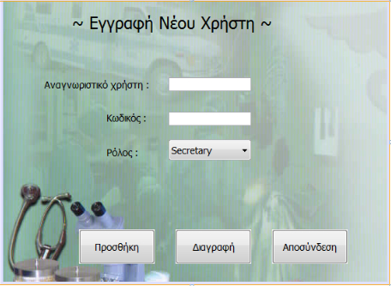

/*
* To change this license header, choose License Headers in Project Properties.
* To change this template file, choose Tools | Templates
* and open the template in the editor.
*/
package medicalfile;

import java.sql.Connection;
import java.sql.SQLException;
import java.sql.Statement;
import javax.swing.JOptionPane;

/**
*
* @author gloria
*/
public class AddUser extends javax.swing.JFrame {

/**
* Creates new form AddUser
*/
String role;
static Statement stmt = null;
static Connection conn = null;
String pass, user, roleType;
int row;

public AddUser(String role, Statement stmt) {
initComponents();
setSize(580, 450);
this.role = role;
this.stmt = stmt;
}

/**
* This method is called from within the constructor to initialize the form.
* WARNING: Do NOT modify this code. The content of this method is always
* regenerated by the Form Editor.
*/
@SuppressWarnings("unchecked")
// <editor-fold defaultstate="collapsed" desc="Generated Code">
private void initComponents() {

jButtonAdd = new javax.swing.JButton();
jButtonLogOut = new javax.swing.JButton();
jButtonDelete = new javax.swing.JButton();
jUserNameTextField = new javax.swing.JTextField();
jPasswordTextField = new javax.swing.JTextField();
jRoleComboBox = new javax.swing.JComboBox();
jLabel5 = new javax.swing.JLabel();
jLabel4 = new javax.swing.JLabel();
jLabel3 = new javax.swing.JLabel();
jLabel2 = new javax.swing.JLabel();
jLabel1 = new javax.swing.JLabel();

setDefaultCloseOperation(javax.swing.WindowConstants.EXIT_ON_CLOSE);
getContentPane().setLayout(null);

jButtonAdd.setFont(new java.awt.Font("Tahoma", 0, 14)); // NOI18N
jButtonAdd.setText("Προσθήκη");
jButtonAdd.addActionListener(new java.awt.event.ActionListener() {
public void actionPerformed(java.awt.event.ActionEvent evt) {
jButtonAddActionPerformed(evt);
}
});
getContentPane().add(jButtonAdd);
jButtonAdd.setBounds(110, 330, 110, 50);

jButtonLogOut.setFont(new java.awt.Font("Tahoma", 0, 14)); // NOI18N
jButtonLogOut.setText("Αποσύνδεση");
jButtonLogOut.addActionListener(new java.awt.event.ActionListener() {
public void actionPerformed(java.awt.event.ActionEvent evt) {
jButtonLogOutActionPerformed(evt);
}
});
getContentPane().add(jButtonLogOut);
jButtonLogOut.setBounds(390, 330, 110, 50);

jButtonDelete.setFont(new java.awt.Font("Tahoma", 0, 14)); // NOI18N
jButtonDelete.setText("Διαγραφή");
jButtonDelete.addActionListener(new java.awt.event.ActionListener() {
public void actionPerformed(java.awt.event.ActionEvent evt) {
jButtonDeleteActionPerformed(evt);
}
});
getContentPane().add(jButtonDelete);
jButtonDelete.setBounds(250, 330, 110, 50);
getContentPane().add(jUserNameTextField);
jUserNameTextField.setBounds(240, 110, 120, 20);
getContentPane().add(jPasswordTextField);
jPasswordTextField.setBounds(240, 160, 120, 20);

jRoleComboBox.setFont(new java.awt.Font("Tahoma", 0, 14)); // NOI18N
jRoleComboBox.setModel(new javax.swing.DefaultComboBoxModel(new String[] { "Secretary", "Nurse", "Doctor", "Administrator" }));
getContentPane().add(jRoleComboBox);
jRoleComboBox.setBounds(240, 200, 120, 30);

jLabel5.setFont(new java.awt.Font("Tahoma", 0, 24)); // NOI18N
jLabel5.setText("~ Εγγραφή Νέου Χρήστη ~");
getContentPane().add(jLabel5);
jLabel5.setBounds(100, 10, 390, 40);

jLabel4.setFont(new java.awt.Font("Tahoma", 0, 14)); // NOI18N
jLabel4.setText("Ρόλος :");
getContentPane().add(jLabel4);
jLabel4.setBounds(150, 210, 70, 17);

jLabel3.setFont(new java.awt.Font("Tahoma", 0, 14)); // NOI18N
jLabel3.setText("Κωδικός :");
getContentPane().add(jLabel3);
jLabel3.setBounds(150, 160, 80, 17);

jLabel2.setFont(new java.awt.Font("Tahoma", 0, 14)); // NOI18N
jLabel2.setText("Αναγνωριστικό χρήστη :");
getContentPane().add(jLabel2);
jLabel2.setBounds(60, 110, 160, 20);

jLabel1.setIcon(new javax.swing.ImageIcon(getClass().getResource("/medicalfile/newpackage/Medical_2.jpg"))); // NOI18N
getContentPane().add(jLabel1);
jLabel1.setBounds(-10, 0, 570, 410);

pack();
}// </editor-fold>

private void jButtonLogOutActionPerformed(java.awt.event.ActionEvent evt) {
// TODO add your handling code here:
this.setVisible(false);
new Authentication(stmt, conn).setVisible(true);
}

private void jButtonAddActionPerformed(java.awt.event.ActionEvent evt) {
// TODO add your handling code here:
this.user = jUserNameTextField.getText();
this.pass = jPasswordTextField.getText();
this.roleType = (String) jRoleComboBox.getSelectedItem();
addition(stmt, user, pass, roleType);
}

private void jButtonDeleteActionPerformed(java.awt.event.ActionEvent evt) {
// TODO add your handling code here:
this.user = jUserNameTextField.getText();
this.pass = jPasswordTextField.getText();
this.roleType = (String) jRoleComboBox.getSelectedItem();
System.out.println(delete(stmt, user, pass, roleType));
}

public String addition(Statement stmt, String user, String pass, String roleType) {

if (stmt != null) {
try {
String sql;
sql = "INSERT INTO user (username, password, role) VALUES ('" + user + "','" + pass + "','" + roleType + "');";
System.out.println(sql);
stmt.executeUpdate(sql);
} catch (SQLException es) {
System.out.println("Unable to insert int the databese");
JOptionPane.showMessageDialog(null, "Μη ολοκληρωμένα πεδία.", "Ανεπιτυχής Δημιουργία", JOptionPane.ERROR_MESSAGE);
return "ERROR";
}

if (stmt == null) {
JOptionPane.showMessageDialog(null, "Μη ολοκληρωμένα πεδία.", "Ανεπιτυχής Δημιουργία", JOptionPane.ERROR_MESSAGE);
return "ERROR";
} else {
JOptionPane.showMessageDialog(null, "Ο νέος χρήστης προστέθηκε.", "Επιτυχής Προσθήκη", JOptionPane.INFORMATION_MESSAGE);
}
}
return "Added";
}

public String delete(Statement stmt, String user, String pass, String roleType) {

if (stmt != null) {
try {
String sql;
sql = "DELETE FROM user WHERE username= '" + user + "' AND password = '" + pass + "' AND role='" + roleType + "';";
this.row = stmt.executeUpdate(sql);

} catch (SQLException es) {
System.out.println("Unable to insert into the databese");
JOptionPane.showMessageDialog(null, "Μη ολοκληρωμένα πεδία.", "Ανεπιτυχής Δημιουργία", JOptionPane.ERROR_MESSAGE);
}

if (stmt == null) {
JOptionPane.showMessageDialog(null, "Μη ολοκληρωμένα πεδία.", "Ανεπιτυχής Δημιουργία", JOptionPane.ERROR_MESSAGE);
return "ERROR";
} else if (row == 0) {
JOptionPane.showMessageDialog(null, "Δεν υπάρχει ο χρήστης.", "Ανεπιτυχής Διαγραφή", JOptionPane.INFORMATION_MESSAGE);
return "This user does not exist";
} else {
JOptionPane.showMessageDialog(null, "Ο χρήστης διαγράφηκε επιτυχώς.", "Επιτυχής Διαγραφή", JOptionPane.INFORMATION_MESSAGE);
return "Deleted";
}
}
return "ERROR";
}

// Variables declaration - do not modify
private javax.swing.JButton jButtonAdd;
private javax.swing.JButton jButtonDelete;
private javax.swing.JButton jButtonLogOut;
private javax.swing.JLabel jLabel1;
private javax.swing.JLabel jLabel2;
private javax.swing.JLabel jLabel3;
private javax.swing.JLabel jLabel4;
private javax.swing.JLabel jLabel5;
private javax.swing.JTextField jPasswordTextField;
private javax.swing.JComboBox jRoleComboBox;
private javax.swing.JTextField jUserNameTextField;
// End of variables declaration
}

- Authentication.java

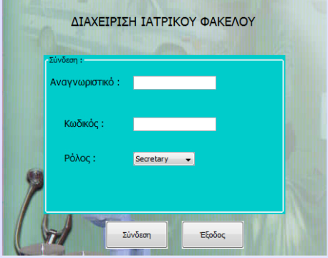

/*
* To change this license header, choose License Headers in Project Properties.
* To change this template file, choose Tools | Templates
* and open the template in the editor.
*/
package medicalfile;

import java.sql.*;
import javax.swing.*;

/**
*
* @author gloria
*/
public class Authentication extends javax.swing.JFrame {

Statement stmt = null;
ResultSet rs = null;
static Connection conn = null;

String name = null;
String pass = null;
String nRole = null;
int id;

/**
* Creates new form Authentication
*

*/
public Authentication(Statement stmt, Connection conn) {
this.stmt = stmt;
this.conn = conn;
initComponents();
setSize(480, 410);
}

public String login(Statement stmt, String role, String username, String password) {

//if statement is created successfully, execute query and get results
if (stmt != null) {
try {
System.out.println(username);
rs = stmt.executeQuery("SELECT * FROM user WHERE username ='" + username + "' AND password ='" + password + "'AND role ='" + role + "';");
} catch (SQLException e) {
System.out.println("Unable to create statement");
}
}
//if resultset is received and is not empty,
// iterate over resultset to get values
if (rs != null) {
try {
while (rs.next()) {
name = rs.getString("username");
pass = rs.getString("password");
nRole = rs.getString("role");
System.out.println("nRole is : " + nRole);
}
} catch (SQLException e) {
System.out.println("Unable to iterate over resultset");
return "ERROR";
}
}

System.out.println("name: " + name + ", PASS: " + pass + ",Role IS " + nRole);
System.out.println("role: " + role);

//Doctor
if (username.equals(name) && password.equals(pass) && role.equals(nRole) && nRole.equals("Doctor")) {
new Home(role, stmt).setVisible(true);
System.out.println("Doc");
} //Nurse
else if (username.equals(name) && password.equals(pass) && role.equals(nRole) && nRole.equals("Nurse")) {
new Home(role, stmt).setVisible(true);
System.out.println("Nurse");
} //secretary
else if (username.equals(name) && password.equals(pass) && role.equals(nRole) && nRole.equals("Secretary")) {
new Home(role, stmt).setVisible(true);
System.out.println("Secr");
} else if (username.equals(name) && password.equals(pass) && role.equals(nRole) && nRole.equals("Administrator")) {
new AddUser(role, stmt).setVisible(true);
System.out.println("Admin");
} else {
JOptionPane.showMessageDialog(null, "Λάθος κωδικός ή/και όνομα πρόσβασης.", "Ανεπιτυχής Σύνδεση", JOptionPane.ERROR_MESSAGE);
return "Wrong username or password";
}
return "Log In";
}

public String exit(Statement stmt, ResultSet rs, Connection conn) {

try {
if (rs != null) {
rs.close();
}
if (stmt != null) {
stmt.close();
}
if (conn != null) {
conn.close();
}
} catch (SQLException e) {
System.out.println("SQL Error");
return "ERROR";
}
return "Exit";
}

/**
* This method is called from within the constructor to initialize the form.
* WARNING: Do NOT modify this code. The content of this method is always
* regenerated by the Form Editor.
*/
// <editor-fold defaultstate="collapsed" desc="Generated Code">
private void initComponents() {

jLabel2 = new javax.swing.JLabel();
jUserNameTextField = new javax.swing.JTextField();
jLabel3 = new javax.swing.JLabel();
jPasswordField = new javax.swing.JPasswordField();
jRoleComboBox = new javax.swing.JComboBox();
jLabel4 = new javax.swing.JLabel();
jPanel1 = new javax.swing.JPanel();
jLabel6 = new javax.swing.JLabel();
jLogInButton = new javax.swing.JButton();
jExitButton = new javax.swing.JButton();
jLabel1 = new javax.swing.JLabel();

setDefaultCloseOperation(javax.swing.WindowConstants.EXIT_ON_CLOSE);
getContentPane().setLayout(new org.netbeans.lib.awtextra.AbsoluteLayout());

jLabel2.setFont(new java.awt.Font("Tahoma", 0, 14)); // NOI18N
jLabel2.setText("Αναγνωριστικό :");
getContentPane().add(jLabel2, new org.netbeans.lib.awtextra.AbsoluteConstraints(70, 110, 120, -1));
getContentPane().add(jUserNameTextField, new org.netbeans.lib.awtextra.AbsoluteConstraints(190, 110, 120, -1));

jLabel3.setFont(new java.awt.Font("Tahoma", 0, 14)); // NOI18N
jLabel3.setText("Κωδικός :");
getContentPane().add(jLabel3, new org.netbeans.lib.awtextra.AbsoluteConstraints(90, 170, 70, -1));
getContentPane().add(jPasswordField, new org.netbeans.lib.awtextra.AbsoluteConstraints(190, 170, 120, -1));

jRoleComboBox.setModel(new javax.swing.DefaultComboBoxModel(new String[] { "Secretary", "Doctor", "Nurse", "Administrator" }));
getContentPane().add(jRoleComboBox, new org.netbeans.lib.awtextra.AbsoluteConstraints(190, 220, -1, -1));

jLabel4.setFont(new java.awt.Font("Tahoma", 0, 14)); // NOI18N
jLabel4.setText("Ρόλος :");
getContentPane().add(jLabel4, new org.netbeans.lib.awtextra.AbsoluteConstraints(90, 220, 50, -1));

jPanel1.setBackground(new java.awt.Color(0, 204, 204));
jPanel1.setBorder(javax.swing.BorderFactory.createTitledBorder("Σύνδεση :"));
getContentPane().add(jPanel1, new org.netbeans.lib.awtextra.AbsoluteConstraints(60, 80, 350, 230));

jLabel6.setFont(new java.awt.Font("Tahoma", 0, 18)); // NOI18N
jLabel6.setText("ΔΙΑΧΕΙΡΙΣΗ ΙΑΤΡΙΚΟΥ ΦΑΚΕΛΟΥ");
getContentPane().add(jLabel6, new org.netbeans.lib.awtextra.AbsoluteConstraints(100, 20, 290, -1));

jLogInButton.setText("Σύνδεση");
jLogInButton.addActionListener(new java.awt.event.ActionListener() {
public void actionPerformed(java.awt.event.ActionEvent evt) {
jLogInButtonActionPerformed(evt);
}
});
getContentPane().add(jLogInButton, new org.netbeans.lib.awtextra.AbsoluteConstraints(150, 320, 90, 40));

jExitButton.setText("Έξοδος");
jExitButton.addActionListener(new java.awt.event.ActionListener() {
public void actionPerformed(java.awt.event.ActionEvent evt) {
jExitButtonActionPerformed(evt);
}
});
getContentPane().add(jExitButton, new org.netbeans.lib.awtextra.AbsoluteConstraints(260, 320, 90, 40));

jLabel1.setIcon(new javax.swing.ImageIcon(getClass().getResource("/medicalfile/newpackage/Medical_2.jpg"))); // NOI18N
jLabel1.setText("jLabel1");
getContentPane().add(jLabel1, new org.netbeans.lib.awtextra.AbsoluteConstraints(0, 0, 470, 370));
}// </editor-fold>

private void jLogInButtonActionPerformed(java.awt.event.ActionEvent evt) {
// TODO add your handling code here:
String role = (String) jRoleComboBox.getSelectedItem();
String username = jUserNameTextField.getText();
String password = jPasswordField.getText();
String Return = login(stmt, role, username, password);
System.out.println(Return);
if (Return == "Log In") {
this.setVisible(false);
}
}

private void jExitButtonActionPerformed(java.awt.event.ActionEvent evt) {
// TODO add your handling code here:
System.out.println(exit(stmt, rs, conn));
System.exit(0);
}

// Variables declaration - do not modify
private javax.swing.JButton jExitButton;
private javax.swing.JLabel jLabel1;
private javax.swing.JLabel jLabel2;
private javax.swing.JLabel jLabel3;
private javax.swing.JLabel jLabel4;
private javax.swing.JLabel jLabel6;
private javax.swing.JButton jLogInButton;
private javax.swing.JPanel jPanel1;
private javax.swing.JPasswordField jPasswordField;
public javax.swing.JComboBox jRoleComboBox;
private javax.swing.JTextField jUserNameTextField;
// End of variables declaration
}

- Create.java

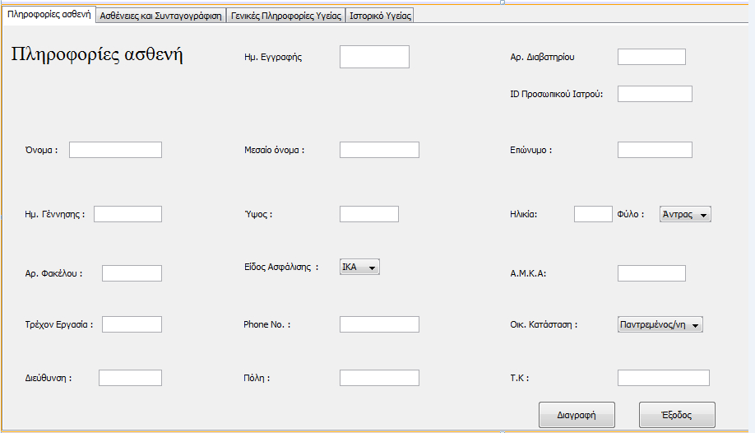

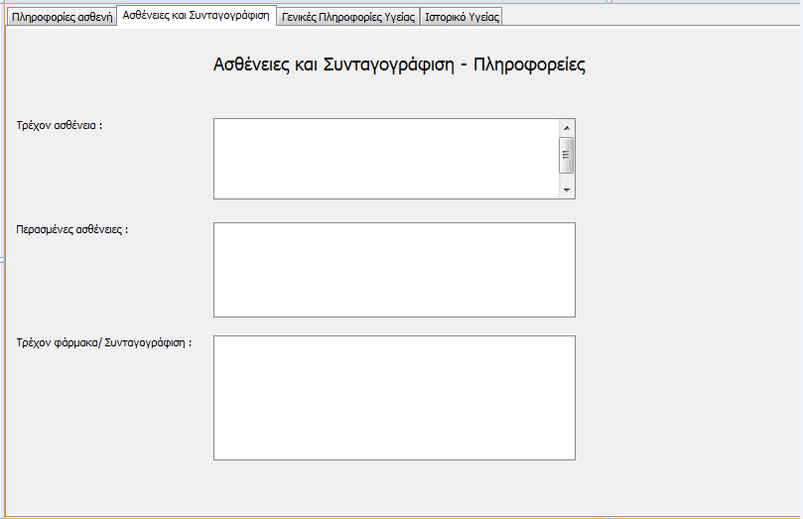

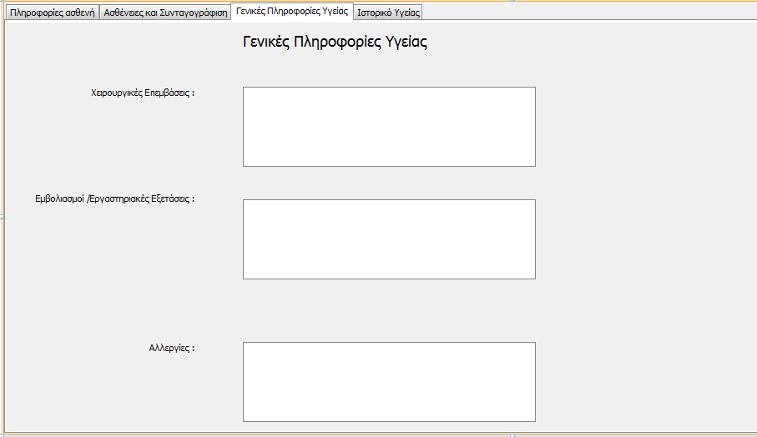

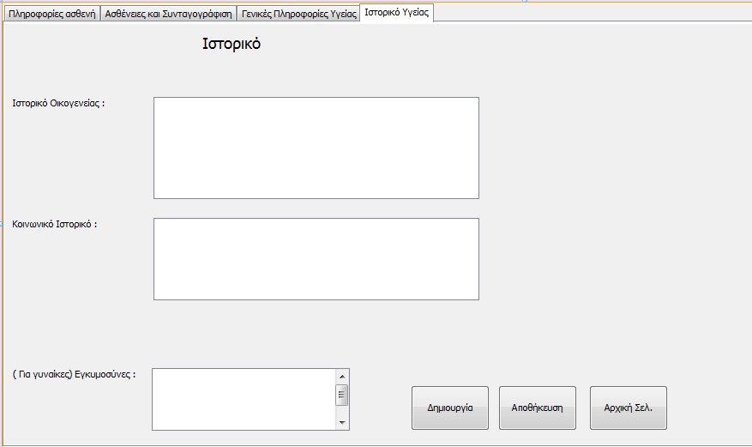

/*
* To change this license header, choose License Headers in Project Properties.
* To change this template file, choose Tools | Templates
* and open the template in the editor.
*/
package medicalfile;

import java.sql.Connection;
import java.sql.DriverManager;
import java.sql.ResultSet;
import java.sql.SQLException;
import java.sql.Statement;
import java.util.logging.Level;
import java.util.logging.Logger;
import javax.swing.JOptionPane;

/**
*
* @author gloria
*/
public class Create extends javax.swing.JFrame {

public String pid, npid, fn, mn, ls, job, dob, ag, addr, ct, pc, ph, ht, ssn, ms, it,sex;
String mid, cur_ill, past_ill, curr_med, sur_proc, imm, alrg, fmh, sh, preg;
String doctor_id, secretary_id, nurse_id, dp, role;
boolean edit;

static Statement stmt = null;
ResultSet rs = null;

/**
* Creates new form Create
* @param role
* @param stmt
* @param ClearVisible
* @param CreateVisible
* @param ReturnVisible
* @param HomeVisible
* @param EditVisible
*/
public Create(boolean ClearVisible, boolean CreateVisible, boolean EditVisible,boolean ReturnVisible,boolean HomeVisible, String role, Statement stmt) {
initComponents();
setSize(930, 550);

this.role = role;
this.stmt = stmt;
btnEnabling(ClearVisible, CreateVisible, EditVisible, ReturnVisible, HomeVisible, role);
}

public void btnEnabling(boolean ClearVisible, boolean CreateVisible, boolean EditVisible,boolean ReturnVisible,boolean HomeVisible, String role){
this.role = role;

jCreateButton.setVisible(ClearVisible);
jButtonClean.setVisible(CreateVisible);
jButtonSave.setVisible(EditVisible);
jButtonClose.setVisible(ReturnVisible);
jButtonHome.setVisible(HomeVisible);

if (role.equals("Nurse")) {
jTextArea7.setVisible(false);
jTextArea8.setVisible(false);
}

}

public String create_file(String pid,String fn,String mn,String ls,String job,String dob,String ag,String addr,
String ct,String pc,String ph,String ht,String ssn,String ms,String it,String sex,String mid,String cur_ill,String past_ill,
String curr_med,String sur_proc,String imm,String alrg,String fmh,String sh,String preg,String doctor_id,
String secretary_id,String nurse_id,String dp,String role){

if (stmt != null) {
try {
String sql, sql2, sql3;
sql = "INSERT INTO medical_record.patient (pid, first_name, middle_name, last_name,job, date_of_birth, age, address, city, post_code, phone, height, social_sec_num, marital_stat, insurance_type,sex) "
+ "VALUES ( '" + pid + "','" + fn + "','" + mn + "','" + ls + "','" + job + "','" + dob + "','" + ag + "','" + addr + "','" + ct + "','" + pc + "','" + ph + "','" + ht + "','" + ssn + "','" + ms + "','" + it +"','" + sex + "');";

sql2 = "INSERT INTO medical_info (mid, pid, curr_illness, past_illness, curr_medication, surgical_procedure, immunazation, allergy, family_med_history, social_history, pregnancy) "
+ "VALUES ('" + mid + "', '" + pid + "','" + cur_ill + "','" + past_ill + "','" + curr_med + "','" + sur_proc + "','" + imm + "','" + alrg + "','" + fmh + "','" + sh + "','" + preg + "');";

sql3 = "INSERT INTO record (pid, doctor_id, date_prepared) VALUES ('" + pid + "','" + doctor_id + "','" + dp + "');";

System.out.println(sql);
System.out.println(sql2);
System.out.println(sql3);

stmt.executeUpdate(sql);
stmt.executeUpdate(sql2);
stmt.executeUpdate(sql3);
} catch (SQLException es) {
System.out.println("Unable to insert int the databese");
JOptionPane.showMessageDialog(null, "Μη ολοκληρωμένα πεδία.", "Ανεπιτυχής Δημιουργία", JOptionPane.ERROR_MESSAGE);
return "ERROR";
}

if (stmt == null) {
JOptionPane.showMessageDialog(null, "Μη ολοκληρωμένα πεδία.", "Ανεπιτυχής Δημιουργία", JOptionPane.ERROR_MESSAGE);
} else {
JOptionPane.showMessageDialog(null, "Ο φάκελος δημιουρήθηκε επιτυχώς.", "Επιτυχής Δημιουργεία", JOptionPane.INFORMATION_MESSAGE);
}
}
return "Created";
}

public String edit(String pid,String npid,String fn,String mn,String ls,String job,String dob,String ag,String addr,
String ct,String pc,String ph,String ht,String ssn,String ms,String it,String sex,String mid,String cur_ill,String past_ill,
String curr_med,String sur_proc,String imm,String alrg,String fmh,String sh,String preg,String doctor_id,
String secretary_id,String nurse_id,String dp,String role){
if (stmt != null) {
try {
String sql1, sql2, sql3;

System.out.println("pid= " + pid);

System.out.println("pid= " + npid);

sql1 = "UPDATE patient SET pid='" + npid + "',first_name='" + fn + "', middle_name='" + mn + "',last_name='" + ls + "', job='" + job + "', date_of_birth='" + dob + "', age='" + ag + "', address='" + addr + "', city='" + ct + "',post_code='" + pc + "',phone='" + ph + "', height='" + ht + "', social_sec_num='" + ssn + "' ,marital_stat='" + ms + "',insurance_type='" + it + "',sex='" + sex + "' WHERE pid ='" + pid + "';";
sql2 = "UPDATE medical_info set mid='" + mid + "', pid='" + npid + "', curr_illness='" + cur_ill + "', past_illness='" + past_ill + "', curr_medication='" + curr_med + "', surgical_procedure='" + sur_proc + "', immunazation='" + imm + "', allergy='" + alrg + "', family_med_history='" + fmh + "', social_history='" + sh + "', pregnancy='" + preg + "' WHERE pid ='" + pid + "';";
sql3 = "UPDATE record SET pid='" + npid + "',doctor_id='" + doctor_id + "', date_prepared='" + dp + "' WHERE pid= '" + pid + "';";

System.out.println(sql1);
System.out.println(sql2);
System.out.println(sql3);

stmt.executeUpdate(sql1);
stmt.executeUpdate(sql2);
stmt.executeUpdate(sql3);

System.out.println("name is " + fn + " pass is " + ls);
} catch (SQLException es) {
JOptionPane.showMessageDialog(null, "Μη ολοκληρωμένα πεδία.", "Ανεπιτυχής αλλαγή", JOptionPane.ERROR_MESSAGE);
return "ERROR";
}

if (stmt == null) {
JOptionPane.showMessageDialog(null, "NULL", "NULL", JOptionPane.ERROR_MESSAGE);
} else {
JOptionPane.showMessageDialog(null, "Η αλλαγές σας αποθηκευτηκαν", "Επιτυχής αλλαγή", JOptionPane.INFORMATION_MESSAGE);
}
}
return "Saved";
}

public String display(String pid, boolean edit,boolean editDoctor,Statement stmt) {

this.pid = pid;
this.edit = edit;

if(stmt != null ) {
try {
rs = stmt.executeQuery("select patient.*, medical_info.*,record.* from patient JOIN medical_info on patient.pid = medical_info.pid JOIN record on patient.pid = record.pid where patient.pid = '"+pid+"';");
}catch (SQLException es) {
System.out.println("Unable to create statement ");
return "ERROR";
}
}
if (rs != null /*& rs1 !=null*/) {
try {
while (rs.next()) {
pid = rs.getString("pid");
jTextField16.setText(pid);
jTextField16.setEditable(edit);

fn = rs.getString("first_name");
jTextField1.setText(fn);
jTextField1.setEditable(edit);

ls = rs.getString("last_name");
jTextField2.setText(ls);
jTextField2.setEditable(edit);

job = rs.getString("job");
jTextField10.setText(job);
jTextField10.setEditable(edit);

dob = rs.getString("date_of_birth");
jTextField4.setText(dob);
jTextField4.setEditable(edit);

addr = rs.getString("address");
jTextField12.setText(addr);
jTextField12.setEditable(edit);

ct = rs.getString("city");
jTextField13.setText(ct);
jTextField13.setEditable(edit);

pc = rs.getString("post_code");
jTextField14.setText(pc);
jTextField14.setEditable(edit);

ph = rs.getString("phone");
jTextField11.setText(ph);
jTextField11.setEditable(edit);

ssn = rs.getString("social_sec_num");
jTextField8.setText(ssn);
jTextField8.setEditable(edit);

it = rs.getString("insurance_type");
jComboBox1.setSelectedItem(it);
jComboBox1.setEditable(edit);

ms = rs.getString("marital_stat");
jComboBox2.setSelectedItem(ms);
jComboBox2.setEditable(edit);

sex = rs.getString("sex");
jComboBox3.setSelectedItem(sex);
jComboBox3.setEditable(edit);

mid = rs.getString("mid");
jTextField7.setText(mid);
jTextField7.setEditable(edit);

mn = rs.getString("middle_name");
jTextField3.setText(mn);
jTextField3.setEditable(edit);

ag = rs.getString("age");
jTextField6.setText(ag);
jTextField6.setEditable(edit);

ht = rs.getString("height");
jTextField5.setText(ht);
jTextField5.setEditable(edit);

cur_ill = rs.getString("curr_illness");
jTextArea2.setText(cur_ill);
jTextArea2.setEditable(editDoctor);

past_ill = rs.getString("past_illness");
jTextArea3.setText(past_ill);
jTextArea3.setEditable(editDoctor);

curr_med = rs.getString("curr_medication");
jTextArea1.setText(curr_med);
jTextArea1.setEditable(editDoctor);

sur_proc = rs.getString("surgical_procedure");
jTextArea4.setText(sur_proc);
jTextArea4.setEditable(editDoctor);

imm = rs.getString("immunazation");
jTextArea5.setText(imm);
jTextArea5.setEditable(editDoctor);

alrg = rs.getString("allergy");
jTextArea6.setText(alrg);
jTextArea6.setEditable(editDoctor);

fmh = rs.getString("family_med_history");
jTextArea7.setText(fmh);
jTextArea7.setEditable(editDoctor);

sh = rs.getString("social_history");
jTextArea8.setText(sh);
jTextArea8.setEditable(editDoctor);

preg = rs.getString("pregnancy");
jTextArea9.setText(preg);
jTextArea9.setEditable(editDoctor);

dp = rs.getString("date_prepared");
jTextField9.setText(dp);
jTextField9.setEditable(edit);

doctor_id = rs.getString("doctor_id");
jTextField15.setText(doctor_id);
jTextField15.setEditable(edit);

nurse_id = rs.getString("nurse_id");
secretary_id = rs.getString("secretary_id");
}
System.out.println("NAME IS " + fn + " PASSPORT NUM IS " + pid + " MID IS " + mid);
} catch (SQLException e) {
System.out.println("Unable to iterate over resultset");
return "ERROR";
}
}
return "Displayed";
}

/**
* This method is called from within the constructor to initialize the form.
* WARNING: Do NOT modify this code. The content of this method is always
* regenerated by the Form Editor.
*/
@SuppressWarnings("unchecked")
// <editor-fold defaultstate="collapsed" desc="Generated Code">
private void initComponents() {

jTabbedPane1 = new javax.swing.JTabbedPane();
jPanel1 = new javax.swing.JPanel();
jLabel1 = new javax.swing.JLabel();
jLabel2 = new javax.swing.JLabel();
jTextField1 = new javax.swing.JTextField();
jLabel3 = new javax.swing.JLabel();
jTextField2 = new javax.swing.JTextField();
jTextField3 = new javax.swing.JTextField();
jLabel4 = new javax.swing.JLabel();
jTextField4 = new javax.swing.JTextField();
jLabel5 = new javax.swing.JLabel();
jTextField5 = new javax.swing.JTextField();
jLabel6 = new javax.swing.JLabel();
jTextField6 = new javax.swing.JTextField();
jLabel7 = new javax.swing.JLabel();
jTextField7 = new javax.swing.JTextField();
jComboBox1 = new javax.swing.JComboBox();
jLabel8 = new javax.swing.JLabel();
jLabel9 = new javax.swing.JLabel();
jTextField8 = new javax.swing.JTextField();
jLabel10 = new javax.swing.JLabel();
jTextField9 = new javax.swing.JTextField();
jLabel11 = new javax.swing.JLabel();
jTextField10 = new javax.swing.JTextField();
jLabel12 = new javax.swing.JLabel();
jTextField11 = new javax.swing.JTextField();
jLabel13 = new javax.swing.JLabel();
jComboBox2 = new javax.swing.JComboBox();
jLabel14 = new javax.swing.JLabel();
jComboBox3 = new javax.swing.JComboBox();
jLabel15 = new javax.swing.JLabel();
jTextField12 = new javax.swing.JTextField();
jLabel16 = new javax.swing.JLabel();
jTextField13 = new javax.swing.JTextField();
jTextField14 = new javax.swing.JTextField();
jLabel17 = new javax.swing.JLabel();
jLabel18 = new javax.swing.JLabel();
jButtonClean = new javax.swing.JButton();
jLabel31 = new javax.swing.JLabel();
jTextField15 = new javax.swing.JTextField();
jLabel32 = new javax.swing.JLabel();
jTextField16 = new javax.swing.JTextField();
jButtonClose = new javax.swing.JButton();
jPanel2 = new javax.swing.JPanel();
jLabel19 = new javax.swing.JLabel();
jScrollPane1 = new javax.swing.JScrollPane();
jTextArea1 = new javax.swing.JTextArea();
jLabel20 = new javax.swing.JLabel();
jScrollPane2 = new javax.swing.JScrollPane();
jTextArea2 = new javax.swing.JTextArea();
jLabel21 = new javax.swing.JLabel();
jScrollPane3 = new javax.swing.JScrollPane();
jTextArea3 = new javax.swing.JTextArea();
jLabel27 = new javax.swing.JLabel();
jPanel3 = new javax.swing.JPanel();
jLabel22 = new javax.swing.JLabel();
jScrollPane4 = new javax.swing.JScrollPane();
jTextArea4 = new javax.swing.JTextArea();
jLabel23 = new javax.swing.JLabel();
jScrollPane5 = new javax.swing.JScrollPane();
jTextArea5 = new javax.swing.JTextArea();
jLabel24 = new javax.swing.JLabel();
jScrollPane6 = new javax.swing.JScrollPane();
jTextArea6 = new javax.swing.JTextArea();
jLabel28 = new javax.swing.JLabel();
jPanel4 = new javax.swing.JPanel();
jLabel25 = new javax.swing.JLabel();
jScrollPane7 = new javax.swing.JScrollPane();
jTextArea7 = new javax.swing.JTextArea();
jLabel26 = new javax.swing.JLabel();
jScrollPane8 = new javax.swing.JScrollPane();
jTextArea8 = new javax.swing.JTextArea();
jLabel29 = new javax.swing.JLabel();
jLabel30 = new javax.swing.JLabel();
jScrollPane9 = new javax.swing.JScrollPane();
jTextArea9 = new javax.swing.JTextArea();
jCreateButton = new javax.swing.JButton();
jButtonSave = new javax.swing.JButton();
jButtonHome = new javax.swing.JButton();

setDefaultCloseOperation(javax.swing.WindowConstants.EXIT_ON_CLOSE);

jTabbedPane1.setPreferredSize(new java.awt.Dimension(1200, 900));

jLabel1.setText("Όνομα : ");

jLabel2.setText("Μεσαίο όνομα :");

jTextField1.addActionListener(new java.awt.event.ActionListener() {
public void actionPerformed(java.awt.event.ActionEvent evt) {
jTextField1ActionPerformed(evt);
}
});

jLabel3.setText("Επώνυμο : ");

jLabel4.setText("Ημ. Γέννησης :");

jLabel5.setText("Ύψος : ");

jLabel6.setText("Ηλικία: ");

jLabel7.setText("Αρ. Φακέλου :");

jComboBox1.setModel(new javax.swing.DefaultComboBoxModel(new String[] { "IKA", "ΟΓΑ", "ΤΕΒΕ", "-", " " }));
jComboBox1.addActionListener(new java.awt.event.ActionListener() {
public void actionPerformed(java.awt.event.ActionEvent evt) {
jComboBox1ActionPerformed(evt);
}
});

jLabel8.setText("Είδος Ασφάλισης :");

jLabel9.setText("Α.Μ.Κ.Α: ");

jLabel10.setText("Ημ. Εγγραφής");

jLabel11.setText("Τρέχον Εργασία :");

jLabel12.setText("Phone No. :");

jLabel13.setText("Οικ. Κατάσταση :");

jComboBox2.setModel(new javax.swing.DefaultComboBoxModel(new String[] { "Παντρεμένος/νη", "Ανύπαντρος/ρη", "Σε σχέση", "-" }));
jComboBox2.addActionListener(new java.awt.event.ActionListener() {
public void actionPerformed(java.awt.event.ActionEvent evt) {
jComboBox2ActionPerformed(evt);
}
});

jLabel14.setText("Φύλο :");

jComboBox3.setModel(new javax.swing.DefaultComboBoxModel(new String[] { "Άντρας", "Γυναίκα", "Άλλο", "-" }));

jLabel15.setText("Διεύθυνση :");

jLabel16.setText("Πόλη :");

jTextField14.addActionListener(new java.awt.event.ActionListener() {
public void actionPerformed(java.awt.event.ActionEvent evt) {
jTextField14ActionPerformed(evt);
}
});

jLabel17.setText("Τ.Κ : ");

jLabel18.setFont(new java.awt.Font("Times New Roman", 0, 24)); // NOI18N
jLabel18.setText("Πληροφορίες ασθενή");

jButtonClean.setText("Διαγραφή");
jButtonClean.addActionListener(new java.awt.event.ActionListener() {
public void actionPerformed(java.awt.event.ActionEvent evt) {
jButtonCleanActionPerformed(evt);
}
});

jLabel31.setText("ID Προσωπικού Ιατρού: ");

jTextField15.addActionListener(new java.awt.event.ActionListener() {
public void actionPerformed(java.awt.event.ActionEvent evt) {
jTextField15ActionPerformed(evt);
}
});

jLabel32.setText("Αρ. Διαβατηρίου");

jTextField16.addActionListener(new java.awt.event.ActionListener() {
public void actionPerformed(java.awt.event.ActionEvent evt) {
jTextField16ActionPerformed(evt);
}
});

jButtonClose.setText("Έξοδος");
jButtonClose.addActionListener(new java.awt.event.ActionListener() {
public void actionPerformed(java.awt.event.ActionEvent evt) {
jButtonCloseActionPerformed(evt);
}
});

javax.swing.GroupLayout jPanel1Layout = new javax.swing.GroupLayout(jPanel1);
jPanel1.setLayout(jPanel1Layout);
jPanel1Layout.setHorizontalGroup(
jPanel1Layout.createParallelGroup(javax.swing.GroupLayout.Alignment.LEADING)
.addGroup(jPanel1Layout.createSequentialGroup()
.addGroup(jPanel1Layout.createParallelGroup(javax.swing.GroupLayout.Alignment.LEADING)
.addGroup(jPanel1Layout.createSequentialGroup()
.addGap(27, 27, 27)
.addGroup(jPanel1Layout.createParallelGroup(javax.swing.GroupLayout.Alignment.TRAILING, false)
.addGroup(javax.swing.GroupLayout.Alignment.LEADING, jPanel1Layout.createSequentialGroup()
.addComponent(jLabel4)
.addPreferredGap(javax.swing.LayoutStyle.ComponentPlacement.UNRELATED)
.addComponent(jTextField4))
.addGroup(javax.swing.GroupLayout.Alignment.LEADING, jPanel1Layout.createSequentialGroup()
.addGroup(jPanel1Layout.createParallelGroup(javax.swing.GroupLayout.Alignment.LEADING)
.addComponent(jLabel7)
.addComponent(jLabel11))
.addPreferredGap(javax.swing.LayoutStyle.ComponentPlacement.UNRELATED)
.addGroup(jPanel1Layout.createParallelGroup(javax.swing.GroupLayout.Alignment.LEADING)
.addComponent(jTextField7)
.addComponent(jTextField10)))
.addGroup(javax.swing.GroupLayout.Alignment.LEADING, jPanel1Layout.createSequentialGroup()
.addComponent(jLabel1)
.addPreferredGap(javax.swing.LayoutStyle.ComponentPlacement.UNRELATED)
.addComponent(jTextField1, javax.swing.GroupLayout.PREFERRED_SIZE, 113, javax.swing.GroupLayout.PREFERRED_SIZE))
.addGroup(jPanel1Layout.createSequentialGroup()
.addComponent(jLabel15, javax.swing.GroupLayout.PREFERRED_SIZE, 1, Short.MAX_VALUE)
.addPreferredGap(javax.swing.LayoutStyle.ComponentPlacement.UNRELATED)
.addComponent(jTextField12, javax.swing.GroupLayout.PREFERRED_SIZE, 77, javax.swing.GroupLayout.PREFERRED_SIZE))))
.addGroup(jPanel1Layout.createSequentialGroup()
.addContainerGap()
.addComponent(jLabel18, javax.swing.GroupLayout.PREFERRED_SIZE, 235, javax.swing.GroupLayout.PREFERRED_SIZE)))
.addGap(48, 48, 48)
.addGroup(jPanel1Layout.createParallelGroup(javax.swing.GroupLayout.Alignment.TRAILING)
.addGroup(jPanel1Layout.createSequentialGroup()
.addGroup(jPanel1Layout.createParallelGroup(javax.swing.GroupLayout.Alignment.LEADING)
.addComponent(jLabel2)
.addComponent(jLabel10)
.addComponent(jLabel5)
.addComponent(jLabel8))
.addGap(25, 25, 25))
.addGroup(jPanel1Layout.createSequentialGroup()
.addComponent(jLabel12)
.addGap(59, 59, 59))
.addGroup(javax.swing.GroupLayout.Alignment.LEADING, jPanel1Layout.createSequentialGroup()
.addComponent(jLabel16, javax.swing.GroupLayout.PREFERRED_SIZE, 57, javax.swing.GroupLayout.PREFERRED_SIZE)
.addPreferredGap(javax.swing.LayoutStyle.ComponentPlacement.RELATED)))
.addGroup(jPanel1Layout.createParallelGroup(javax.swing.GroupLayout.Alignment.LEADING)
.addGroup(jPanel1Layout.createSequentialGroup()
.addComponent(jTextField9, javax.swing.GroupLayout.PREFERRED_SIZE, 85, javax.swing.GroupLayout.PREFERRED_SIZE)
.addContainerGap(javax.swing.GroupLayout.DEFAULT_SIZE, Short.MAX_VALUE))
.addGroup(jPanel1Layout.createSequentialGroup()
.addGroup(jPanel1Layout.createParallelGroup(javax.swing.GroupLayout.Alignment.LEADING)
.addComponent(jTextField3, javax.swing.GroupLayout.PREFERRED_SIZE, 97, javax.swing.GroupLayout.PREFERRED_SIZE)
.addComponent(jTextField5, javax.swing.GroupLayout.PREFERRED_SIZE, 72, javax.swing.GroupLayout.PREFERRED_SIZE)
.addComponent(jComboBox1, javax.swing.GroupLayout.PREFERRED_SIZE, javax.swing.GroupLayout.DEFAULT_SIZE, javax.swing.GroupLayout.PREFERRED_SIZE)
.addComponent(jTextField11, javax.swing.GroupLayout.PREFERRED_SIZE, 97, javax.swing.GroupLayout.PREFERRED_SIZE)
.addComponent(jTextField13, javax.swing.GroupLayout.PREFERRED_SIZE, 97, javax.swing.GroupLayout.PREFERRED_SIZE))
.addGap(111, 111, 111)
.addGroup(jPanel1Layout.createParallelGroup(javax.swing.GroupLayout.Alignment.LEADING)
.addComponent(jLabel17)
.addComponent(jLabel13)
.addComponent(jLabel9)
.addGroup(jPanel1Layout.createSequentialGroup()
.addComponent(jLabel6)
.addGap(41, 41, 41)
.addComponent(jTextField6, javax.swing.GroupLayout.PREFERRED_SIZE, 47, javax.swing.GroupLayout.PREFERRED_SIZE))
.addComponent(jLabel31)
.addComponent(jLabel3)
.addComponent(jLabel32, javax.swing.GroupLayout.PREFERRED_SIZE, 97, javax.swing.GroupLayout.PREFERRED_SIZE))
.addPreferredGap(javax.swing.LayoutStyle.ComponentPlacement.RELATED)
.addGroup(jPanel1Layout.createParallelGroup(javax.swing.GroupLayout.Alignment.TRAILING)
.addGroup(jPanel1Layout.createSequentialGroup()
.addGap(0, 0, Short.MAX_VALUE)
.addGroup(jPanel1Layout.createParallelGroup(javax.swing.GroupLayout.Alignment.LEADING)
.addComponent(jTextField16, javax.swing.GroupLayout.PREFERRED_SIZE, 83, javax.swing.GroupLayout.PREFERRED_SIZE)
.addComponent(jTextField15, javax.swing.GroupLayout.PREFERRED_SIZE, 91, javax.swing.GroupLayout.PREFERRED_SIZE)
.addComponent(jTextField2, javax.swing.GroupLayout.PREFERRED_SIZE, 91, javax.swing.GroupLayout.PREFERRED_SIZE)
.addGroup(jPanel1Layout.createSequentialGroup()
.addComponent(jLabel14)
.addGap(18, 18, 18)
.addComponent(jComboBox3, javax.swing.GroupLayout.PREFERRED_SIZE, javax.swing.GroupLayout.DEFAULT_SIZE, javax.swing.GroupLayout.PREFERRED_SIZE))
.addComponent(jTextField8, javax.swing.GroupLayout.PREFERRED_SIZE, 83, javax.swing.GroupLayout.PREFERRED_SIZE)
.addComponent(jComboBox2, javax.swing.GroupLayout.PREFERRED_SIZE, javax.swing.GroupLayout.DEFAULT_SIZE, javax.swing.GroupLayout.PREFERRED_SIZE)))
.addGroup(jPanel1Layout.createSequentialGroup()
.addComponent(jTextField14)
.addGap(2, 2, 2)))
.addGap(363, 363, 363))))
.addGroup(javax.swing.GroupLayout.Alignment.TRAILING, jPanel1Layout.createSequentialGroup()
.addContainerGap(javax.swing.GroupLayout.DEFAULT_SIZE, Short.MAX_VALUE)
.addComponent(jButtonClean, javax.swing.GroupLayout.PREFERRED_SIZE, 95, javax.swing.GroupLayout.PREFERRED_SIZE)
.addGap(27, 27, 27)
.addComponent(jButtonClose, javax.swing.GroupLayout.PREFERRED_SIZE, 95, javax.swing.GroupLayout.PREFERRED_SIZE)
.addGap(357, 357, 357))
);
jPanel1Layout.setVerticalGroup(
jPanel1Layout.createParallelGroup(javax.swing.GroupLayout.Alignment.LEADING)
.addGroup(jPanel1Layout.createSequentialGroup()
.addContainerGap()
.addGroup(jPanel1Layout.createParallelGroup(javax.swing.GroupLayout.Alignment.BASELINE)
.addComponent(jTextField9, javax.swing.GroupLayout.PREFERRED_SIZE, 28, javax.swing.GroupLayout.PREFERRED_SIZE)
.addComponent(jLabel18, javax.swing.GroupLayout.PREFERRED_SIZE, 47, javax.swing.GroupLayout.PREFERRED_SIZE)
.addComponent(jLabel10)
.addComponent(jLabel32)
.addComponent(jTextField16, javax.swing.GroupLayout.PREFERRED_SIZE, javax.swing.GroupLayout.DEFAULT_SIZE, javax.swing.GroupLayout.PREFERRED_SIZE))
.addGap(15, 15, 15)
.addGroup(jPanel1Layout.createParallelGroup(javax.swing.GroupLayout.Alignment.BASELINE)
.addComponent(jTextField15, javax.swing.GroupLayout.PREFERRED_SIZE, javax.swing.GroupLayout.DEFAULT_SIZE, javax.swing.GroupLayout.PREFERRED_SIZE)
.addComponent(jLabel31))
.addPreferredGap(javax.swing.LayoutStyle.ComponentPlacement.RELATED, 48, Short.MAX_VALUE)
.addGroup(jPanel1Layout.createParallelGroup(javax.swing.GroupLayout.Alignment.BASELINE)
.addComponent(jLabel1)
.addComponent(jTextField1, javax.swing.GroupLayout.PREFERRED_SIZE, javax.swing.GroupLayout.DEFAULT_SIZE, javax.swing.GroupLayout.PREFERRED_SIZE)
.addComponent(jLabel3)
.addComponent(jTextField2, javax.swing.GroupLayout.PREFERRED_SIZE, javax.swing.GroupLayout.DEFAULT_SIZE, javax.swing.GroupLayout.PREFERRED_SIZE)
.addComponent(jLabel2)
.addComponent(jTextField3, javax.swing.GroupLayout.PREFERRED_SIZE, javax.swing.GroupLayout.DEFAULT_SIZE, javax.swing.GroupLayout.PREFERRED_SIZE))
.addGap(58, 58, 58)
.addGroup(jPanel1Layout.createParallelGroup(javax.swing.GroupLayout.Alignment.BASELINE)
.addComponent(jLabel4)
.addComponent(jTextField4, javax.swing.GroupLayout.PREFERRED_SIZE, javax.swing.GroupLayout.DEFAULT_SIZE, javax.swing.GroupLayout.PREFERRED_SIZE)
.addComponent(jLabel5)
.addComponent(jTextField5, javax.swing.GroupLayout.PREFERRED_SIZE, javax.swing.GroupLayout.DEFAULT_SIZE, javax.swing.GroupLayout.PREFERRED_SIZE)
.addComponent(jLabel6)
.addComponent(jTextField6, javax.swing.GroupLayout.PREFERRED_SIZE, javax.swing.GroupLayout.DEFAULT_SIZE, javax.swing.GroupLayout.PREFERRED_SIZE)
.addComponent(jLabel14)
.addComponent(jComboBox3, javax.swing.GroupLayout.PREFERRED_SIZE, javax.swing.GroupLayout.DEFAULT_SIZE, javax.swing.GroupLayout.PREFERRED_SIZE))
.addGroup(jPanel1Layout.createParallelGroup(javax.swing.GroupLayout.Alignment.LEADING)
.addGroup(jPanel1Layout.createSequentialGroup()
.addGap(52, 52, 52)
.addGroup(jPanel1Layout.createParallelGroup(javax.swing.GroupLayout.Alignment.BASELINE)
.addComponent(jLabel7)
.addComponent(jTextField7, javax.swing.GroupLayout.PREFERRED_SIZE, javax.swing.GroupLayout.DEFAULT_SIZE, javax.swing.GroupLayout.PREFERRED_SIZE)
.addComponent(jLabel9)
.addComponent(jTextField8, javax.swing.GroupLayout.PREFERRED_SIZE, javax.swing.GroupLayout.DEFAULT_SIZE, javax.swing.GroupLayout.PREFERRED_SIZE)))
.addGroup(jPanel1Layout.createSequentialGroup()
.addGap(44, 44, 44)
.addGroup(jPanel1Layout.createParallelGroup(javax.swing.GroupLayout.Alignment.BASELINE)
.addComponent(jComboBox1, javax.swing.GroupLayout.PREFERRED_SIZE, javax.swing.GroupLayout.DEFAULT_SIZE, javax.swing.GroupLayout.PREFERRED_SIZE)
.addComponent(jLabel8))))
.addGap(42, 42, 42)
.addGroup(jPanel1Layout.createParallelGroup(javax.swing.GroupLayout.Alignment.BASELINE)
.addComponent(jLabel11)
.addComponent(jTextField10, javax.swing.GroupLayout.PREFERRED_SIZE, javax.swing.GroupLayout.DEFAULT_SIZE, javax.swing.GroupLayout.PREFERRED_SIZE)
.addComponent(jLabel12)
.addComponent(jTextField11, javax.swing.GroupLayout.PREFERRED_SIZE, javax.swing.GroupLayout.DEFAULT_SIZE, javax.swing.GroupLayout.PREFERRED_SIZE)
.addComponent(jLabel13)
.addComponent(jComboBox2, javax.swing.GroupLayout.PREFERRED_SIZE, javax.swing.GroupLayout.DEFAULT_SIZE, javax.swing.GroupLayout.PREFERRED_SIZE))
.addGap(45, 45, 45)
.addGroup(jPanel1Layout.createParallelGroup(javax.swing.GroupLayout.Alignment.BASELINE)
.addComponent(jLabel15)
.addComponent(jTextField12, javax.swing.GroupLayout.PREFERRED_SIZE, javax.swing.GroupLayout.DEFAULT_SIZE, javax.swing.GroupLayout.PREFERRED_SIZE)
.addComponent(jLabel16)
.addComponent(jTextField13, javax.swing.GroupLayout.PREFERRED_SIZE, javax.swing.GroupLayout.DEFAULT_SIZE, javax.swing.GroupLayout.PREFERRED_SIZE)
.addComponent(jTextField14, javax.swing.GroupLayout.PREFERRED_SIZE, javax.swing.GroupLayout.DEFAULT_SIZE, javax.swing.GroupLayout.PREFERRED_SIZE)
.addComponent(jLabel17))
.addGap(18, 18, 18)
.addGroup(jPanel1Layout.createParallelGroup(javax.swing.GroupLayout.Alignment.BASELINE)
.addComponent(jButtonClose, javax.swing.GroupLayout.PREFERRED_SIZE, 34, javax.swing.GroupLayout.PREFERRED_SIZE)
.addComponent(jButtonClean, javax.swing.GroupLayout.PREFERRED_SIZE, 34, javax.swing.GroupLayout.PREFERRED_SIZE)))
);

jTabbedPane1.addTab("Πληροφορίες ασθενή", jPanel1);

jLabel19.setText("Τρέχον φάρμακα/ Συνταγογράφιση : ");

jTextArea1.setColumns(20);
jTextArea1.setRows(5);
jScrollPane1.setViewportView(jTextArea1);

jLabel20.setText("Τρέχον ασθένεια : ");

jTextArea2.setColumns(20);
jTextArea2.setRows(5);
jScrollPane2.setViewportView(jTextArea2);

jLabel21.setText("Περασμένες ασθένειες : ");

jTextArea3.setColumns(20);
jTextArea3.setRows(5);
jScrollPane3.setViewportView(jTextArea3);

jLabel27.setFont(new java.awt.Font("Tahoma", 0, 18)); // NOI18N
jLabel27.setText("Ασθένειες και Συνταγογράφιση - Πληροφορείες");

javax.swing.GroupLayout jPanel2Layout = new javax.swing.GroupLayout(jPanel2);
jPanel2.setLayout(jPanel2Layout);
jPanel2Layout.setHorizontalGroup(
jPanel2Layout.createParallelGroup(javax.swing.GroupLayout.Alignment.LEADING)
.addGroup(jPanel2Layout.createSequentialGroup()
.addContainerGap()
.addGroup(jPanel2Layout.createParallelGroup(javax.swing.GroupLayout.Alignment.LEADING)
.addComponent(jLabel19)
.addComponent(jLabel20)
.addComponent(jLabel21))
.addGap(18, 18, 18)
.addGroup(jPanel2Layout.createParallelGroup(javax.swing.GroupLayout.Alignment.LEADING)
.addGroup(jPanel2Layout.createParallelGroup(javax.swing.GroupLayout.Alignment.LEADING, false)
.addComponent(jScrollPane1, javax.swing.GroupLayout.DEFAULT_SIZE, 365, Short.MAX_VALUE)
.addComponent(jScrollPane2)
.addComponent(jScrollPane3))
.addComponent(jLabel27, javax.swing.GroupLayout.PREFERRED_SIZE, 378, javax.swing.GroupLayout.PREFERRED_SIZE))
.addContainerGap(628, Short.MAX_VALUE))
);
jPanel2Layout.setVerticalGroup(
jPanel2Layout.createParallelGroup(javax.swing.GroupLayout.Alignment.LEADING)
.addGroup(jPanel2Layout.createSequentialGroup()
.addGap(21, 21, 21)
.addComponent(jLabel27, javax.swing.GroupLayout.PREFERRED_SIZE, 28, javax.swing.GroupLayout.PREFERRED_SIZE)
.addGap(41, 41, 41)
.addGroup(jPanel2Layout.createParallelGroup(javax.swing.GroupLayout.Alignment.LEADING)
.addComponent(jLabel20)
.addComponent(jScrollPane2, javax.swing.GroupLayout.PREFERRED_SIZE, 82, javax.swing.GroupLayout.PREFERRED_SIZE))
.addGap(23, 23, 23)
.addGroup(jPanel2Layout.createParallelGroup(javax.swing.GroupLayout.Alignment.LEADING)
.addComponent(jScrollPane3, javax.swing.GroupLayout.PREFERRED_SIZE, javax.swing.GroupLayout.DEFAULT_SIZE, javax.swing.GroupLayout.PREFERRED_SIZE)
.addComponent(jLabel21))
.addGap(18, 18, 18)
.addGroup(jPanel2Layout.createParallelGroup(javax.swing.GroupLayout.Alignment.LEADING)
.addComponent(jScrollPane1, javax.swing.GroupLayout.PREFERRED_SIZE, 126, javax.swing.GroupLayout.PREFERRED_SIZE)
.addComponent(jLabel19))
.addContainerGap(55, Short.MAX_VALUE))
);

jTabbedPane1.addTab("Ασθένειες και Συνταγογράφιση", jPanel2);

jLabel22.setText("Χειρουργικές Επεμβάσεις : ");

jTextArea4.setColumns(20);
jTextArea4.setRows(5);
jScrollPane4.setViewportView(jTextArea4);

jLabel23.setText("Εμβολιασμοί /Εργαστηριακές Εξετάσεις : ");

jTextArea5.setColumns(20);
jTextArea5.setRows(5);
jScrollPane5.setViewportView(jTextArea5);

jLabel24.setText("Αλλεργίες : ");

jTextArea6.setColumns(20);
jTextArea6.setRows(5);
jScrollPane6.setViewportView(jTextArea6);

jLabel28.setFont(new java.awt.Font("Tahoma", 0, 18)); // NOI18N
jLabel28.setText("Γενικές Πληροφορίες Υγείας");

javax.swing.GroupLayout jPanel3Layout = new javax.swing.GroupLayout(jPanel3);
jPanel3.setLayout(jPanel3Layout);
jPanel3Layout.setHorizontalGroup(
jPanel3Layout.createParallelGroup(javax.swing.GroupLayout.Alignment.LEADING)
.addGroup(jPanel3Layout.createSequentialGroup()
.addGap(36, 36, 36)
.addGroup(jPanel3Layout.createParallelGroup(javax.swing.GroupLayout.Alignment.TRAILING)
.addComponent(jLabel22)
.addComponent(jLabel23)
.addComponent(jLabel24))
.addGap(54, 54, 54)
.addGroup(jPanel3Layout.createParallelGroup(javax.swing.GroupLayout.Alignment.LEADING)
.addComponent(jLabel28, javax.swing.GroupLayout.PREFERRED_SIZE, 285, javax.swing.GroupLayout.PREFERRED_SIZE)
.addComponent(jScrollPane6, javax.swing.GroupLayout.PREFERRED_SIZE, 351, javax.swing.GroupLayout.PREFERRED_SIZE)
.addComponent(jScrollPane5, javax.swing.GroupLayout.PREFERRED_SIZE, 351, javax.swing.GroupLayout.PREFERRED_SIZE)
.addComponent(jScrollPane4, javax.swing.GroupLayout.PREFERRED_SIZE, 351, javax.swing.GroupLayout.PREFERRED_SIZE))
.addContainerGap(579, Short.MAX_VALUE))
);
jPanel3Layout.setVerticalGroup(
jPanel3Layout.createParallelGroup(javax.swing.GroupLayout.Alignment.LEADING)
.addGroup(jPanel3Layout.createSequentialGroup()
.addContainerGap()
.addComponent(jLabel28)
.addGap(44, 44, 44)
.addGroup(jPanel3Layout.createParallelGroup(javax.swing.GroupLayout.Alignment.LEADING)
.addComponent(jScrollPane4, javax.swing.GroupLayout.PREFERRED_SIZE, javax.swing.GroupLayout.DEFAULT_SIZE, javax.swing.GroupLayout.PREFERRED_SIZE)
.addComponent(jLabel22))
.addGroup(jPanel3Layout.createParallelGroup(javax.swing.GroupLayout.Alignment.LEADING)
.addGroup(jPanel3Layout.createSequentialGroup()
.addGap(39, 39, 39)
.addComponent(jScrollPane5, javax.swing.GroupLayout.PREFERRED_SIZE, javax.swing.GroupLayout.DEFAULT_SIZE, javax.swing.GroupLayout.PREFERRED_SIZE))
.addGroup(jPanel3Layout.createSequentialGroup()
.addGap(31, 31, 31)
.addComponent(jLabel23)))
.addPreferredGap(javax.swing.LayoutStyle.ComponentPlacement.RELATED, 75, Short.MAX_VALUE)
.addGroup(jPanel3Layout.createParallelGroup(javax.swing.GroupLayout.Alignment.LEADING)
.addComponent(jScrollPane6, javax.swing.GroupLayout.PREFERRED_SIZE, javax.swing.GroupLayout.DEFAULT_SIZE, javax.swing.GroupLayout.PREFERRED_SIZE)
.addComponent(jLabel24))
.addContainerGap())
);

jTabbedPane1.addTab("Γενικές Πληροφορίες Υγείας", jPanel3);

jLabel25.setText("Ιστορικό Οικογενείας : ");

jTextArea7.setColumns(20);
jTextArea7.setRows(5);
jScrollPane7.setViewportView(jTextArea7);

jLabel26.setText("Κοινωνικό Ιστορικό : ");

jTextArea8.setColumns(20);
jTextArea8.setRows(5);
jScrollPane8.setViewportView(jTextArea8);

jLabel29.setFont(new java.awt.Font("Tahoma", 0, 18)); // NOI18N
jLabel29.setText("Ιστορικό");

jLabel30.setText("( Για γυναίκες) Εγκυμοσύνες :");

jTextArea9.setColumns(20);
jTextArea9.setRows(5);
jScrollPane9.setViewportView(jTextArea9);

jCreateButton.setText("Δημιουργία");
jCreateButton.addActionListener(new java.awt.event.ActionListener() {
public void actionPerformed(java.awt.event.ActionEvent evt) {
jCreateButtonActionPerformed(evt);
}
});

jButtonSave.setText("Αποθήκευση");
jButtonSave.addActionListener(new java.awt.event.ActionListener() {
public void actionPerformed(java.awt.event.ActionEvent evt) {
jButtonSaveActionPerformed(evt);
}
});

jButtonHome.setText("Αρχική Σελ.");
jButtonHome.addActionListener(new java.awt.event.ActionListener() {
public void actionPerformed(java.awt.event.ActionEvent evt) {
jButtonHomeActionPerformed(evt);
}
});

javax.swing.GroupLayout jPanel4Layout = new javax.swing.GroupLayout(jPanel4);
jPanel4.setLayout(jPanel4Layout);
jPanel4Layout.setHorizontalGroup(
jPanel4Layout.createParallelGroup(javax.swing.GroupLayout.Alignment.LEADING)
.addGroup(jPanel4Layout.createSequentialGroup()
.addGroup(jPanel4Layout.createParallelGroup(javax.swing.GroupLayout.Alignment.LEADING)
.addGroup(jPanel4Layout.createSequentialGroup()
.addGap(231, 231, 231)
.addComponent(jLabel29, javax.swing.GroupLayout.PREFERRED_SIZE, 219, javax.swing.GroupLayout.PREFERRED_SIZE))
.addGroup(jPanel4Layout.createSequentialGroup()
.addContainerGap()
.addGroup(jPanel4Layout.createParallelGroup(javax.swing.GroupLayout.Alignment.LEADING)
.addComponent(jLabel25)
.addComponent(jLabel26)
.addComponent(jLabel30))
.addGroup(jPanel4Layout.createParallelGroup(javax.swing.GroupLayout.Alignment.LEADING)
.addGroup(jPanel4Layout.createSequentialGroup()
.addGap(18, 18, 18)
.addComponent(jScrollPane9, javax.swing.GroupLayout.PREFERRED_SIZE, 231, javax.swing.GroupLayout.PREFERRED_SIZE)
.addPreferredGap(javax.swing.LayoutStyle.ComponentPlacement.RELATED, 71, Short.MAX_VALUE)
.addComponent(jCreateButton, javax.swing.GroupLayout.PREFERRED_SIZE, 92, javax.swing.GroupLayout.PREFERRED_SIZE)
.addPreferredGap(javax.swing.LayoutStyle.ComponentPlacement.UNRELATED)
.addComponent(jButtonSave, javax.swing.GroupLayout.PREFERRED_SIZE, 92, javax.swing.GroupLayout.PREFERRED_SIZE)
.addGap(14, 14, 14))
.addGroup(jPanel4Layout.createSequentialGroup()
.addGap(20, 20, 20)
.addGroup(jPanel4Layout.createParallelGroup(javax.swing.GroupLayout.Alignment.LEADING, false)
.addComponent(jScrollPane7, javax.swing.GroupLayout.DEFAULT_SIZE, 380, Short.MAX_VALUE)
.addComponent(jScrollPane8))
.addGap(18, 18, Short.MAX_VALUE)))
.addComponent(jButtonHome, javax.swing.GroupLayout.PREFERRED_SIZE, 92, javax.swing.GroupLayout.PREFERRED_SIZE)))
.addContainerGap(440, Short.MAX_VALUE))
);
jPanel4Layout.setVerticalGroup(
jPanel4Layout.createParallelGroup(javax.swing.GroupLayout.Alignment.LEADING)
.addGroup(jPanel4Layout.createSequentialGroup()
.addContainerGap()
.addComponent(jLabel29)
.addGap(52, 52, 52)
.addGroup(jPanel4Layout.createParallelGroup(javax.swing.GroupLayout.Alignment.LEADING)
.addComponent(jLabel25)
.addComponent(jScrollPane7, javax.swing.GroupLayout.PREFERRED_SIZE, 119, javax.swing.GroupLayout.PREFERRED_SIZE))
.addGap(22, 22, 22)
.addGroup(jPanel4Layout.createParallelGroup(javax.swing.GroupLayout.Alignment.LEADING)
.addComponent(jLabel26)
.addComponent(jScrollPane8, javax.swing.GroupLayout.PREFERRED_SIZE, javax.swing.GroupLayout.DEFAULT_SIZE, javax.swing.GroupLayout.PREFERRED_SIZE))
.addPreferredGap(javax.swing.LayoutStyle.ComponentPlacement.RELATED, 79, Short.MAX_VALUE)
.addGroup(jPanel4Layout.createParallelGroup(javax.swing.GroupLayout.Alignment.LEADING)
.addGroup(javax.swing.GroupLayout.Alignment.TRAILING, jPanel4Layout.createParallelGroup(javax.swing.GroupLayout.Alignment.LEADING)
.addComponent(jLabel30)
.addComponent(jScrollPane9, javax.swing.GroupLayout.PREFERRED_SIZE, 73, javax.swing.GroupLayout.PREFERRED_SIZE))
.addGroup(javax.swing.GroupLayout.Alignment.TRAILING, jPanel4Layout.createParallelGroup(javax.swing.GroupLayout.Alignment.BASELINE)
.addComponent(jCreateButton, javax.swing.GroupLayout.PREFERRED_SIZE, 53, javax.swing.GroupLayout.PREFERRED_SIZE)
.addComponent(jButtonSave, javax.swing.GroupLayout.PREFERRED_SIZE, 53, javax.swing.GroupLayout.PREFERRED_SIZE)
.addComponent(jButtonHome, javax.swing.GroupLayout.PREFERRED_SIZE, 53, javax.swing.GroupLayout.PREFERRED_SIZE)))
.addGap(16, 16, 16))
);

jTabbedPane1.addTab("Ιστορικό Υγείας", jPanel4);

javax.swing.GroupLayout layout = new javax.swing.GroupLayout(getContentPane());
getContentPane().setLayout(layout);
layout.setHorizontalGroup(
layout.createParallelGroup(javax.swing.GroupLayout.Alignment.LEADING)
.addComponent(jTabbedPane1, javax.swing.GroupLayout.PREFERRED_SIZE, 1219, Short.MAX_VALUE)
);
layout.setVerticalGroup(
layout.createParallelGroup(javax.swing.GroupLayout.Alignment.LEADING)
.addComponent(jTabbedPane1, javax.swing.GroupLayout.DEFAULT_SIZE, 518, Short.MAX_VALUE)
);

jTabbedPane1.getAccessibleContext().setAccessibleName("INFO");

pack();
}// </editor-fold>

private void jComboBox1ActionPerformed(java.awt.event.ActionEvent evt) {
// TODO add your handling code here:
}

private void jTextField14ActionPerformed(java.awt.event.ActionEvent evt) {
// TODO add your handling code here:
}

private void jCreateButtonActionPerformed(java.awt.event.ActionEvent evt) {
// TODO add your handling code here:
pid = jTextField16.getText();
fn = jTextField1.getText();
mn = jTextField3.getText();
ls = jTextField2.getText();
job = jTextField10.getText();
dob = jTextField4.getText();
ag = jTextField6.getText();
addr = jTextField12.getText();
ct = jTextField13.getText();
pc = jTextField14.getText();
ph = jTextField11.getText();
ht = jTextField5.getText();
ssn = jTextField8.getText();
it = (String) jComboBox1.getSelectedItem();
ms = (String) jComboBox2.getSelectedItem();
sex = (String) jComboBox3.getSelectedItem();

mid = jTextField7.getText();
cur_ill = jTextArea2.getText();
past_ill = jTextArea3.getText();
curr_med = jTextArea1.getText();
sur_proc = jTextArea4.getText();
imm = jTextArea5.getText();
alrg = jTextArea6.getText();
fmh = jTextArea7.getText();
sh = jTextArea8.getText();
preg = jTextArea9.getText();

dp = jTextField9.getText();
doctor_id = jTextField15.getText();

Create cr2=new Create(true, true, false,false, true, role, stmt);
String Return=cr2.create_file(pid, fn, mn, ls, job, dob, ag, addr, ct, pc, ph, ht, ssn, ms, it,sex, mid, cur_ill, past_ill, curr_med, sur_proc, imm, alrg, fmh, sh, preg, doctor_id, secretary_id, nurse_id, dp, role);
System.out.println(Return);

if(Return=="Created"){
this.setVisible(false);
new Home(role, stmt).setVisible(true);
}
}

private void jButtonCleanActionPerformed(java.awt.event.ActionEvent evt) {
this.setVisible(false);
new Create(true, true, false,false,true, role, stmt).setVisible(true);
}

private void jTextField15ActionPerformed(java.awt.event.ActionEvent evt) {
// TODO add your handling code here:
}

private void jTextField1ActionPerformed(java.awt.event.ActionEvent evt) {
// TODO add your handling code here:
}

private void jTextField16ActionPerformed(java.awt.event.ActionEvent evt) {
// TODO add your handling code here:
}

private void jButtonSaveActionPerformed(java.awt.event.ActionEvent evt) {
// TODO add your handling code here:
fn = jTextField1.getText();
mn = jTextField3.getText();
ls = jTextField2.getText();
job = jTextField10.getText();
dob = jTextField4.getText();
ag = jTextField6.getText();
addr = jTextField12.getText();
ct = jTextField13.getText();
pc = jTextField14.getText();
ph = jTextField11.getText();
ht = jTextField5.getText();
ssn = jTextField8.getText();
it = (String) jComboBox1.getSelectedItem();
ms = (String) jComboBox2.getSelectedItem();
sex = (String) jComboBox3.getSelectedItem();

mid = jTextField7.getText();
cur_ill = jTextArea2.getText();
past_ill = jTextArea3.getText();
curr_med = jTextArea1.getText();
sur_proc = jTextArea4.getText();
imm = jTextArea5.getText();
alrg = jTextArea6.getText();
fmh = jTextArea7.getText();
sh = jTextArea8.getText();
preg = jTextArea9.getText();

dp = jTextField9.getText();
doctor_id = jTextField15.getText();
npid = jTextField16.getText();

Create cr1=new Create(true, true, false,false,true, role, stmt);
String Return=cr1.edit(pid, npid, fn, mn, ls, job, dob, ag, addr, ct, pc, ph, ht, ssn, ms, it,sex, mid, cur_ill, past_ill, curr_med, sur_proc, imm, alrg, fmh, sh, preg, doctor_id, secretary_id, nurse_id, dp, role);
System.out.println(Return);

if(Return=="Saved"){
this.setVisible(false);
}
}

private void jButtonHomeActionPerformed(java.awt.event.ActionEvent evt) {
// TODO add your handling code here:
this.setVisible(false);
new Home(role, stmt).setVisible(true);
}

private void jComboBox2ActionPerformed(java.awt.event.ActionEvent evt) {
// TODO add your handling code here:
}

private void jButtonCloseActionPerformed(java.awt.event.ActionEvent evt) {
this.setVisible(false);
}

// Variables declaration - do not modify
private javax.swing.JButton jButtonClean;
private javax.swing.JButton jButtonClose;
private javax.swing.JButton jButtonHome;
private javax.swing.JButton jButtonSave;
private javax.swing.JComboBox jComboBox1;
private javax.swing.JComboBox jComboBox2;
private javax.swing.JComboBox jComboBox3;
private javax.swing.JButton jCreateButton;
private javax.swing.JLabel jLabel1;
private javax.swing.JLabel jLabel10;
private javax.swing.JLabel jLabel11;
private javax.swing.JLabel jLabel12;
private javax.swing.JLabel jLabel13;
private javax.swing.JLabel jLabel14;
private javax.swing.JLabel jLabel15;
private javax.swing.JLabel jLabel16;
private javax.swing.JLabel jLabel17;
private javax.swing.JLabel jLabel18;
private javax.swing.JLabel jLabel19;
private javax.swing.JLabel jLabel2;
private javax.swing.JLabel jLabel20;
private javax.swing.JLabel jLabel21;
private javax.swing.JLabel jLabel22;
private javax.swing.JLabel jLabel23;
private javax.swing.JLabel jLabel24;
private javax.swing.JLabel jLabel25;
private javax.swing.JLabel jLabel26;
private javax.swing.JLabel jLabel27;
private javax.swing.JLabel jLabel28;
private javax.swing.JLabel jLabel29;
private javax.swing.JLabel jLabel3;
private javax.swing.JLabel jLabel30;
private javax.swing.JLabel jLabel31;
private javax.swing.JLabel jLabel32;
private javax.swing.JLabel jLabel4;
private javax.swing.JLabel jLabel5;
private javax.swing.JLabel jLabel6;
private javax.swing.JLabel jLabel7;
private javax.swing.JLabel jLabel8;
private javax.swing.JLabel jLabel9;
private javax.swing.JPanel jPanel1;
private javax.swing.JPanel jPanel2;
private javax.swing.JPanel jPanel3;
private javax.swing.JPanel jPanel4;
private javax.swing.JScrollPane jScrollPane1;
private javax.swing.JScrollPane jScrollPane2;
private javax.swing.JScrollPane jScrollPane3;
private javax.swing.JScrollPane jScrollPane4;
private javax.swing.JScrollPane jScrollPane5;
private javax.swing.JScrollPane jScrollPane6;
private javax.swing.JScrollPane jScrollPane7;
private javax.swing.JScrollPane jScrollPane8;
private javax.swing.JScrollPane jScrollPane9;
private javax.swing.JTabbedPane jTabbedPane1;
private javax.swing.JTextArea jTextArea1;
private javax.swing.JTextArea jTextArea2;
private javax.swing.JTextArea jTextArea3;
private javax.swing.JTextArea jTextArea4;
private javax.swing.JTextArea jTextArea5;
private javax.swing.JTextArea jTextArea6;
private javax.swing.JTextArea jTextArea7;
private javax.swing.JTextArea jTextArea8;
private javax.swing.JTextArea jTextArea9;
private javax.swing.JTextField jTextField1;
private javax.swing.JTextField jTextField10;
private javax.swing.JTextField jTextField11;
private javax.swing.JTextField jTextField12;
private javax.swing.JTextField jTextField13;
private javax.swing.JTextField jTextField14;
private javax.swing.JTextField jTextField15;
private javax.swing.JTextField jTextField16;
private javax.swing.JTextField jTextField2;
private javax.swing.JTextField jTextField3;
private javax.swing.JTextField jTextField4;
private javax.swing.JTextField jTextField5;
private javax.swing.JTextField jTextField6;
private javax.swing.JTextField jTextField7;
private javax.swing.JTextField jTextField8;
private javax.swing.JTextField jTextField9;
// End of variables declaration
}

- Home.java

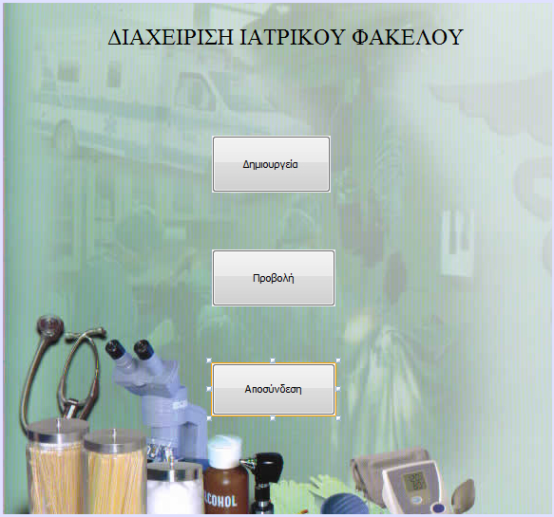

/*
* To change this license header, choose License Headers in Project Properties.
* To change this template file, choose Tools | Templates
* and open the template in the editor.
*/
package medicalfile;

import java.awt.Dimension;
import java.sql.Connection;
import java.sql.Statement;

/**
*
* @author gloria
*/
public class Home extends javax.swing.JFrame {

String role;
Statement stmt = null;
static Connection conn = null;

/**
* Creates new form Home
*/
public Home(String role, Statement stmt) {

setPreferredSize(new Dimension(580, 575));
initComponents();

this.role = role;
this.stmt = stmt;

if (role.equals("Doctor") || role.equals("Nurse")) {
createBtn.setEnabled(false);
}
}

/**
* This method is called from within the constructor to initialize the form.
* WARNING: Do NOT modify this code. The content of this method is always
* regenerated by the Form Editor.
*/
@SuppressWarnings("unchecked")
// <editor-fold defaultstate="collapsed" desc="Generated Code">
private void initComponents() {

createBtn = new javax.swing.JButton();
displayhBtn = new javax.swing.JButton();
logOffBtn = new javax.swing.JButton();
jLabel1 = new javax.swing.JLabel();
backgroundLabel = new javax.swing.JLabel();

setDefaultCloseOperation(javax.swing.WindowConstants.EXIT_ON_CLOSE);
getContentPane().setLayout(null);

createBtn.setText("Δημιουργεία");
createBtn.addActionListener(new java.awt.event.ActionListener() {
public void actionPerformed(java.awt.event.ActionEvent evt) {
createBtnActionPerformed(evt);
}
});
getContentPane().add(createBtn);
createBtn.setBounds(220, 140, 125, 60);

displayhBtn.setText("Προβολή");
displayhBtn.addActionListener(new java.awt.event.ActionListener() {
public void actionPerformed(java.awt.event.ActionEvent evt) {
displayhBtnActionPerformed(evt);
}
});
getContentPane().add(displayhBtn);
displayhBtn.setBounds(220, 260, 130, 60);

logOffBtn.setText("Αποσύνδεση");
logOffBtn.addActionListener(new java.awt.event.ActionListener() {
public void actionPerformed(java.awt.event.ActionEvent evt) {
logOffBtnActionPerformed(evt);
}
});
getContentPane().add(logOffBtn);
logOffBtn.setBounds(220, 380, 130, 55);

jLabel1.setFont(new java.awt.Font("Times New Roman", 0, 24)); // NOI18N
jLabel1.setText("ΔΙΑΧΕΙΡΙΣΗ ΙΑΤΡΙΚΟΥ ΦΑΚΕΛΟΥ");
getContentPane().add(jLabel1);
jLabel1.setBounds(110, 20, 385, 32);

backgroundLabel.setIcon(new javax.swing.ImageIcon(getClass().getResource("/medicalfile/newpackage/Medical_2.jpg"))); // NOI18N
getContentPane().add(backgroundLabel);
backgroundLabel.setBounds(0, 0, 580, 540);

pack();
}// </editor-fold>

private void createBtnActionPerformed(java.awt.event.ActionEvent evt) {
// TODO add your handling code here:
this.setVisible(false);
Create cr = new Create(true, true, false, false, true, role, stmt);
cr.setVisible(true);
}

private void displayhBtnActionPerformed(java.awt.event.ActionEvent evt) {
// TODO add your handling code here:
this.setVisible(false);
Search srch = new Search(role, stmt);
srch.setVisible(true);
}

private void logOffBtnActionPerformed(java.awt.event.ActionEvent evt) {
// TODO add your handling code here:
this.setVisible(false);
new Authentication(stmt, conn).setVisible(true);
}

// Variables declaration - do not modify
private javax.swing.JLabel backgroundLabel;
private javax.swing.JButton createBtn;
private javax.swing.JButton displayhBtn;
private javax.swing.JLabel jLabel1;
private javax.swing.JButton logOffBtn;
// End of variables declaration
}

- Search.java

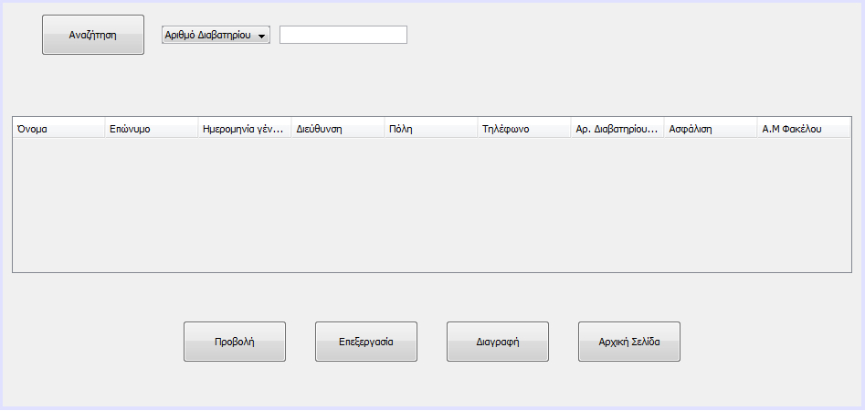

/*
* To change this license header, choose License Headers in Project Properties.
* To change this template file, choose Tools | Templates
* and open the template in the editor.
*/
package medicalfile;

import java.sql.Connection;
import java.sql.DriverManager;
import java.sql.ResultSet;
import java.sql.SQLException;
import java.sql.Statement;
import java.util.logging.Level;
import java.util.logging.Logger;
import javax.swing.JOptionPane;
import javax.swing.JTable;
import javax.swing.table.DefaultTableModel;

/**
*
* @author gloria
*/
public class Search extends javax.swing.JFrame {

String pid, fn, mn, ls, dob, addr, ct, pc, ph, ssn, ms, it, mid, role;
int row;
static Statement stmt = null;
ResultSet rs = null;

/**
* Creates new form Search
* @param role
* @param stmt
*/
public Search(String role, Statement stmt) {
initComponents();
DefaultTableModel model = (DefaultTableModel) table.getModel();
this.role = role;
this.stmt = stmt;
showTable(stmt);
btnEnabling();
}

public void btnEnabling(){
jDisplayButton.setEnabled(false);
jEditButton.setEnabled(false);
jDeleteButton.setEnabled(false);
}

public String showTable(Statement stmt){

DefaultTableModel model = (DefaultTableModel) table.getModel();

if (stmt != null) {
try {
rs = stmt.executeQuery("select patient.*, medical_info.mid from patient JOIN medical_info on patient.pid = medical_info.pid;");
} catch (SQLException es) {
System.out.println("Unable to create statement ");
return "ERROR";
}
}

if (rs != null /*& rs1 !=null*/) {
try {
while (rs.next()) {
this.pid = rs.getString("pid");
this.fn = rs.getString("first_name");
this.ls = rs.getString("last_name");
this.dob = rs.getString("date_of_birth");
this.addr = rs.getString("address");
this.ct = rs.getString("city");
this.pc = rs.getString("post_code");
this.ph = rs.getString("phone");
this.it = rs.getString("insurance_type");
this.mid = rs.getString("mid");
model.addRow(new Object[]{fn, ls, dob, addr, ct, pc,pid, ph, it, mid});
}
return "Showed";
}
catch (SQLException e) {
System.out.println("Unable to iterate over resultset");
JOptionPane.showMessageDialog(null, "Πρόβλημα στη βάση", "Ανεπιτυχής Εμφάνιση", JOptionPane.ERROR_MESSAGE);
return "Show table error";
}
}
return "ERROR";
}

public String find(Statement stmt,String comboBox,String textField){

DefaultTableModel model = (DefaultTableModel) table.getModel();
model.setRowCount(0);

if (stmt != null) {
try {
if (comboBox.equals("Αριθμό Διαβατηρίου"))
rs = stmt.executeQuery("select patient.*, medical_info.mid from patient JOIN medical_info on patient.pid = medical_info.pid where patient.pid = '" + textField + "';");
else if (comboBox.equals("Αριθμό Φακέλου"))
rs = stmt.executeQuery("select patient.*, medical_info.mid from patient JOIN medical_info on patient.pid = medical_info.pid where medical_info.mid = '" + textField + "';");
else if (comboBox.equals("Επώνυμο Ασθενή"))
rs = stmt.executeQuery("select patient.*, medical_info.mid from patient JOIN medical_info on patient.pid = medical_info.pid where patient.last_name = '" + textField + "';");
else if (comboBox.equals("Όνομα Ασθενή"))
rs = stmt.executeQuery("select patient.*, medical_info.mid from patient JOIN medical_info on patient.pid = medical_info.pid where patient.first_name = '" + textField + "';");
}
catch (SQLException es) {
System.out.println("Unable to create statement ");
System.out.println(rs);
return null;
}
}

if (rs != null) {
try {
rs.previous();
while (rs.next()) {
this.pid = rs.getString("pid");
this.fn = rs.getString("first_name");
this.ls = rs.getString("last_name");
this.dob = rs.getString("date_of_birth");
this.addr = rs.getString("address");
this.ct = rs.getString("city");
this.pc = rs.getString("post_code");
this.ph = rs.getString("phone");
this.it = rs.getString("insurance_type");
this.mid = rs.getString("mid");
model.addRow(new Object[]{fn, ls, dob, addr, ct, pc,pid, ph, it, mid});
}
System.out.printf("NAME IS " + fn + " PASSPORT NUM IS " + pid + " MID IS " + mid + "%n");
return "Found";
} catch (SQLException e) {
System.out.println("Unable to iterate over resultset");
JOptionPane.showMessageDialog(null, "Δεν βρέθηκε ασθενής", "Ανεπιτυχής Αναζήτηση", JOptionPane.ERROR_MESSAGE);
model.setRowCount(0);
return "This PID does not exist";
}
}
return "ERROR";
}

public String delete(Statement stmt,String pid){

int option=JOptionPane.showConfirmDialog(null,"Είστε ότι θέλετε να διαγράψετε?", "Ανεπιτυχής Διαγραφή",JOptionPane.YES_NO_OPTION);
if ((stmt != null) && (option==JOptionPane.YES_OPTION)){
try {
String sql1,sql2,sql3;

sql1 = "DELETE FROM patient WHERE pid='" +pid+ "';";
sql2 = "DELETE FROM record WHERE pid='" +pid+ "';";
sql3 = "DELETE FROM medical_info WHERE pid='" +pid+ "';";
System.out.println(sql1);
this.row=stmt.executeUpdate(sql1);
stmt.executeUpdate(sql2);
stmt.executeUpdate(sql3);
} catch (SQLException es) {
System.out.println("Unable to insert into the databese");
JOptionPane.showMessageDialog(null, "Μη ολοκληρωμένα πεδία.", "Ανεπιτυχής Διαγραφή", JOptionPane.ERROR_MESSAGE);
}

if (stmt == null) {
JOptionPane.showMessageDialog(null, "Μη ολοκληρωμένα πεδία.", "Ανεπιτυχής Διαγραφή", JOptionPane.ERROR_MESSAGE);
return "ERROR";
}
else if(row==0){
JOptionPane.showMessageDialog(null, "Δεν υπάρχει ο χρήστης.", "Ανεπιτυχής Διαγραφή", JOptionPane.INFORMATION_MESSAGE);
return "This ID does not exist";
}
else {
JOptionPane.showMessageDialog(null, "Ο χρήστης διαγράφηκε επιτυχώς.", "Επιτυχής Διαγραφή", JOptionPane.INFORMATION_MESSAGE);
return "Deleted";
}
}
return "ERROR";
}

/**
* This method is called from within the constructor to initialize the form.
* WARNING: Do NOT modify this code. The content of this method is always
* regenerated by the Form Editor.
*/
@SuppressWarnings("unchecked")

// <editor-fold defaultstate="collapsed" desc="Generated Code">
private void initComponents() {

javax.swing.JPanel jPanel1 = new javax.swing.JPanel();
jSearchPidTextField = new javax.swing.JTextField();
jScrollPane1 = new javax.swing.JScrollPane();
table = new javax.swing.JTable();
jSearchButton = new javax.swing.JButton();
jDeleteButton = new javax.swing.JButton();
jDisplayButton = new javax.swing.JButton();
jEditButton = new javax.swing.JButton();
jHomeButton = new javax.swing.JButton();
jSearchComboBox = new javax.swing.JComboBox();

setDefaultCloseOperation(javax.swing.WindowConstants.DISPOSE_ON_CLOSE);
setTitle("Anazi");

jSearchPidTextField.addActionListener(new java.awt.event.ActionListener() {
public void actionPerformed(java.awt.event.ActionEvent evt) {
jSearchPidTextFieldActionPerformed(evt);
}
});

table.setModel(new javax.swing.table.DefaultTableModel(
new Object [][] {

},
new String [] {
"Όνομα", "Επώνυμο", "Ημερομηνία γέννησης", "Διεύθυνση", "Πόλη", "Τηλέφωνο", "Αρ. Διαβατηρίου/ Ταυτότητας", "Ασφάλιση", "Α.Μ Φακέλου"
}
) {
Class[] types = new Class [] {
java.lang.String.class, java.lang.String.class, java.lang.String.class, java.lang.String.class, java.lang.String.class, java.lang.String.class, java.lang.String.class, java.lang.String.class, java.lang.String.class
};
boolean[] canEdit = new boolean [] {
false, false, false, false, false, false, false, false, false
};

public Class getColumnClass(int columnIndex) {
return types [columnIndex];
}

public boolean isCellEditable(int rowIndex, int columnIndex) {
return canEdit [columnIndex];
}
});
table.addMouseListener(new java.awt.event.MouseAdapter() {
public void mouseClicked(java.awt.event.MouseEvent evt) {
tableMouseClicked(evt);
}
});
jScrollPane1.setViewportView(table);

jSearchButton.setText("Αναζήτηση");
jSearchButton.addActionListener(new java.awt.event.ActionListener() {
public void actionPerformed(java.awt.event.ActionEvent evt) {
jSearchButtonActionPerformed(evt);
}
});

jDeleteButton.setText("Διαγραφή");
jDeleteButton.setMaximumSize(new java.awt.Dimension(75, 23));
jDeleteButton.setMinimumSize(new java.awt.Dimension(75, 23));
jDeleteButton.setPreferredSize(new java.awt.Dimension(75, 23));
jDeleteButton.addActionListener(new java.awt.event.ActionListener() {
public void actionPerformed(java.awt.event.ActionEvent evt) {
jDeleteButtonActionPerformed(evt);
}
});

jDisplayButton.setText("Προβολή");
jDisplayButton.addActionListener(new java.awt.event.ActionListener() {
public void actionPerformed(java.awt.event.ActionEvent evt) {
jDisplayButtonActionPerformed(evt);
}
});

jEditButton.setText("Επεξεργασία");
jEditButton.addActionListener(new java.awt.event.ActionListener() {
public void actionPerformed(java.awt.event.ActionEvent evt) {
jEditButtonActionPerformed(evt);
}
});

jHomeButton.setText("Αρχική Σελίδα");
jHomeButton.setMaximumSize(new java.awt.Dimension(75, 23));
jHomeButton.setMinimumSize(new java.awt.Dimension(75, 23));
jHomeButton.setPreferredSize(new java.awt.Dimension(75, 23));
jHomeButton.addActionListener(new java.awt.event.ActionListener() {
public void actionPerformed(java.awt.event.ActionEvent evt) {
jHomeButtonActionPerformed(evt);
}
});

jSearchComboBox.setModel(new javax.swing.DefaultComboBoxModel(new String[] { "Αριθμό Διαβατηρίου", "Όνομα Ασθενή", "Επώνυμο Ασθενή", "Αριθμό Φακέλου" }));
jSearchComboBox.addActionListener(new java.awt.event.ActionListener() {
public void actionPerformed(java.awt.event.ActionEvent evt) {
jSearchComboBoxActionPerformed(evt);
}
});

javax.swing.GroupLayout jPanel1Layout = new javax.swing.GroupLayout(jPanel1);
jPanel1.setLayout(jPanel1Layout);
jPanel1Layout.setHorizontalGroup(
jPanel1Layout.createParallelGroup(javax.swing.GroupLayout.Alignment.LEADING)
.addGroup(jPanel1Layout.createSequentialGroup()
.addGroup(jPanel1Layout.createParallelGroup(javax.swing.GroupLayout.Alignment.TRAILING)
.addGroup(jPanel1Layout.createSequentialGroup()
.addGap(42, 42, 42)
.addComponent(jSearchButton, javax.swing.GroupLayout.PREFERRED_SIZE, 114, javax.swing.GroupLayout.PREFERRED_SIZE)
.addGap(18, 18, 18)
.addComponent(jSearchComboBox, javax.swing.GroupLayout.PREFERRED_SIZE, javax.swing.GroupLayout.DEFAULT_SIZE, javax.swing.GroupLayout.PREFERRED_SIZE)
.addPreferredGap(javax.swing.LayoutStyle.ComponentPlacement.UNRELATED)
.addComponent(jSearchPidTextField, javax.swing.GroupLayout.PREFERRED_SIZE, 140, javax.swing.GroupLayout.PREFERRED_SIZE)
.addGap(0, 0, Short.MAX_VALUE))
.addGroup(jPanel1Layout.createSequentialGroup()
.addContainerGap(javax.swing.GroupLayout.DEFAULT_SIZE, Short.MAX_VALUE)
.addComponent(jScrollPane1, javax.swing.GroupLayout.PREFERRED_SIZE, 920, javax.swing.GroupLayout.PREFERRED_SIZE)))
.addContainerGap())
.addGroup(javax.swing.GroupLayout.Alignment.TRAILING, jPanel1Layout.createSequentialGroup()
.addGap(197, 197, 197)
.addComponent(jDisplayButton, javax.swing.GroupLayout.PREFERRED_SIZE, 114, javax.swing.GroupLayout.PREFERRED_SIZE)
.addGap(30, 30, 30)
.addComponent(jEditButton, javax.swing.GroupLayout.PREFERRED_SIZE, 114, javax.swing.GroupLayout.PREFERRED_SIZE)
.addGap(30, 30, 30)
.addComponent(jDeleteButton, javax.swing.GroupLayout.PREFERRED_SIZE, 114, javax.swing.GroupLayout.PREFERRED_SIZE)
.addGap(30, 30, 30)
.addComponent(jHomeButton, javax.swing.GroupLayout.PREFERRED_SIZE, 114, javax.swing.GroupLayout.PREFERRED_SIZE)
.addContainerGap(javax.swing.GroupLayout.DEFAULT_SIZE, Short.MAX_VALUE))
);
jPanel1Layout.setVerticalGroup(
jPanel1Layout.createParallelGroup(javax.swing.GroupLayout.Alignment.LEADING)
.addGroup(jPanel1Layout.createSequentialGroup()
.addGap(12, 12, 12)
.addGroup(jPanel1Layout.createParallelGroup(javax.swing.GroupLayout.Alignment.BASELINE)
.addComponent(jSearchPidTextField, javax.swing.GroupLayout.PREFERRED_SIZE, javax.swing.GroupLayout.DEFAULT_SIZE, javax.swing.GroupLayout.PREFERRED_SIZE)
.addComponent(jSearchComboBox, javax.swing.GroupLayout.PREFERRED_SIZE, javax.swing.GroupLayout.DEFAULT_SIZE, javax.swing.GroupLayout.PREFERRED_SIZE)
.addComponent(jSearchButton, javax.swing.GroupLayout.PREFERRED_SIZE, 46, javax.swing.GroupLayout.PREFERRED_SIZE))
.addGap(66, 66, 66)
.addComponent(jScrollPane1, javax.swing.GroupLayout.PREFERRED_SIZE, 172, javax.swing.GroupLayout.PREFERRED_SIZE)
.addPreferredGap(javax.swing.LayoutStyle.ComponentPlacement.RELATED, 52, Short.MAX_VALUE)
.addGroup(jPanel1Layout.createParallelGroup(javax.swing.GroupLayout.Alignment.BASELINE)
.addComponent(jDeleteButton, javax.swing.GroupLayout.PREFERRED_SIZE, 46, javax.swing.GroupLayout.PREFERRED_SIZE)
.addComponent(jEditButton, javax.swing.GroupLayout.PREFERRED_SIZE, 46, javax.swing.GroupLayout.PREFERRED_SIZE)
.addComponent(jDisplayButton, javax.swing.GroupLayout.PREFERRED_SIZE, 46, javax.swing.GroupLayout.PREFERRED_SIZE)
.addComponent(jHomeButton, javax.swing.GroupLayout.PREFERRED_SIZE, 46, javax.swing.GroupLayout.PREFERRED_SIZE))
.addGap(48, 48, 48))
);

javax.swing.GroupLayout layout = new javax.swing.GroupLayout(getContentPane());
getContentPane().setLayout(layout);
layout.setHorizontalGroup(
layout.createParallelGroup(javax.swing.GroupLayout.Alignment.LEADING)
.addComponent(jPanel1, javax.swing.GroupLayout.Alignment.TRAILING, javax.swing.GroupLayout.DEFAULT_SIZE, javax.swing.GroupLayout.DEFAULT_SIZE, Short.MAX_VALUE)
);
layout.setVerticalGroup(
layout.createParallelGroup(javax.swing.GroupLayout.Alignment.LEADING)
.addGroup(javax.swing.GroupLayout.Alignment.TRAILING, layout.createSequentialGroup()
.addComponent(jPanel1, javax.swing.GroupLayout.PREFERRED_SIZE, javax.swing.GroupLayout.DEFAULT_SIZE, javax.swing.GroupLayout.PREFERRED_SIZE)
.addGap(0, 0, Short.MAX_VALUE))
);

pack();
}// </editor-fold>

private void jSearchPidTextFieldActionPerformed(java.awt.event.ActionEvent evt) {
// TODO add your handling code here:
}

private void jSearchButtonActionPerformed(java.awt.event.ActionEvent evt) {
String textField = jSearchPidTextField.getText();
String comboBox = (String) jSearchComboBox.getSelectedItem();
String Return = find(stmt,comboBox,textField);
System.out.println(Return);
btnEnabling();
}

private void jDeleteButtonActionPerformed(java.awt.event.ActionEvent evt) {
// TODO add your handling code here:
DefaultTableModel model = (DefaultTableModel) table.getModel();
System.out.println(delete(stmt, pid));
model.setRowCount(0);
System.out.println(showTable(stmt));
btnEnabling();
}

private void jDisplayButtonActionPerformed(java.awt.event.ActionEvent evt) {
// TODO add your handling code here:
Create cr1 = new Create(false, false, false,true,false, role, stmt);
System.out.println(cr1.display(pid,false,false,stmt));
cr1.setVisible(true);
}

private void jEditButtonActionPerformed(java.awt.event.ActionEvent evt) {
// TODO add your handling code here:
Create cr2 = new Create(false, false, true,true,false, role, stmt);
if (role=="Doctor")
System.out.println(cr2.display(pid, false,true,stmt));
else
System.out.println(cr2.display(pid, true,true,stmt));
cr2.setVisible(true);
}

private void jHomeButtonActionPerformed(java.awt.event.ActionEvent evt) {
this.setVisible(false);
new Home(role, stmt).setVisible(true);
}

private void tableMouseClicked(java.awt.event.MouseEvent evt) {

JTable target = (JTable)evt.getSource();
int row = target.getSelectedRow();
this.pid = target.getValueAt(row, 6).toString();

if (role.equals("Nurse")) {
System.out.println(role);
jEditButton.setEnabled(false);
jDeleteButton.setEnabled(false);
jDisplayButton.setEnabled(true);
}
else if (role.equals("Doctor")) {
System.out.println(role);
jEditButton.setEnabled(true);
jDeleteButton.setEnabled(false);
jDisplayButton.setEnabled(true);
}
else{
jDisplayButton.setEnabled(true);
jEditButton.setEnabled(true);
jDeleteButton.setEnabled(true);
}

if (evt.getClickCount() == 2) {
Create cr1 = new Create(false, false, false,true,false, role, stmt);
target = (JTable)evt.getSource();
System.out.println(cr1.display(pid,false,false,stmt));
cr1.setVisible(true);
}
}

private void jSearchComboBoxActionPerformed(java.awt.event.ActionEvent evt) {
// TODO add your handling code here:
}

// Variables declaration - do not modify
private javax.swing.JButton jDeleteButton;
private javax.swing.JButton jDisplayButton;
private javax.swing.JButton jEditButton;
private javax.swing.JButton jHomeButton;
private javax.swing.JScrollPane jScrollPane1;
private javax.swing.JButton jSearchButton;
private javax.swing.JComboBox jSearchComboBox;
private javax.swing.JTextField jSearchPidTextField;
private javax.swing.JTable table;
// End of variables declaration
}

Μέθοδοι Unit Testing

- AddUserTest

/*
* To change this license header, choose License Headers in Project Properties.
* To change this template file, choose Tools | Templates
* and open the template in the editor.
*/

package medicalfile;

import java.sql.Connection;
import java.sql.DriverManager;
import java.sql.SQLException;
import java.sql.Statement;
import org.junit.After;
import org.junit.AfterClass;
import org.junit.Before;
import org.junit.BeforeClass;
import org.junit.Test;
import static org.junit.Assert.*;

/**
*
* @author gloria
*/
public class AddUserTest {

Connection conn = null;
Statement stmt = null;
String connectionUrl;
String connectionUser;
String connectionPassword = "chenhao";

public AddUserTest() {

try {
Class.forName("com.mysql.jdbc.Driver").newInstance();;
} catch (Exception e) {
System.out.println("Unable to load Driver");
}
//Establish connection using DriverManager
try {

connectionUrl = "jdbc:mysql://localhost:3306/medical_record?";
connectionUser = "root";

conn = DriverManager.getConnection(connectionUrl, connectionUser, connectionPassword);
} catch (SQLException e) {
System.out.println("Unable to connect to database");
}
//if connection is successfully established, create statement
if (conn != null) {
try {
stmt = conn.createStatement();
} catch (SQLException e) {
System.out.println("Unable to create statement");
}
}
}

@BeforeClass
public static void setUpClass() {
System.out.println("Starting...");
}

@AfterClass
public static void tearDownClass() {
System.out.println("Done!");
}

@Before
public void setUp() {
}

@After
public void tearDown() {
}

/**
* Test of addition method, of class AddUser.
*/
@Test
public void testAddition() {
System.out.println("----------Testing Addition----------");
String user = "Tom";
String pass = "Tom";
String role = "Administrator";
String roleType = "Nurse";
AddUser instance = new AddUser(role, stmt);
String expResult = "Added";
String result = instance.addition(stmt, user, pass, roleType);
System.out.println("Expected Result: "+expResult+" --- Actual Result: "+result);
assertEquals(expResult, result);
// TODO review the generated test code and remove the default call to fail.
//fail("The test case is a prototype.");
}

/**
* Test of delete method, of class AddUser.
*/
@Test
public void testDelete() {
System.out.println("----------Testing Delete----------");
String user = "Tom";
String pass = "Tom";
String role = "Administrator";
String roleType = "Nurse";
AddUser instance = new AddUser(role, stmt);;
String expResult = "Deleted";
String result = instance.delete(stmt, user, pass, roleType);
System.out.println("Expected Result: "+expResult+" --- Actual Result: "+result);
assertEquals(expResult, result);
// TODO review the generated test code and remove the default call to fail.
//fail("The test case is a prototype.");
}
}

- AuthenticationTest.java

/*
* To change this license header, choose License Headers in Project Properties.
* To change this template file, choose Tools | Templates
* and open the template in the editor.
*/
package medicalfile;

import java.sql.Connection;
import java.sql.DriverManager;
import java.sql.ResultSet;
import java.sql.SQLException;
import java.sql.Statement;
import org.junit.After;
import org.junit.AfterClass;
import org.junit.Before;
import org.junit.BeforeClass;
import org.junit.Test;
import static org.junit.Assert.*;

/**
*
* @author haozai
*/
public class AuthenticationTest {

Connection conn = null;
Statement stmt = null;
ResultSet rs = null;
String connectionUrl;
String connectionUser;
String connectionPassword = "chenhao";

public AuthenticationTest() {

try {
Class.forName("com.mysql.jdbc.Driver").newInstance();;
} catch (Exception e) {
System.out.println("Unable to load Driver");
}
//Establish connection using DriverManager
try {

connectionUrl = "jdbc:mysql://localhost:3306/medical_record?";
connectionUser = "root";

conn = DriverManager.getConnection(connectionUrl, connectionUser, connectionPassword);
} catch (SQLException e) {
System.out.println("Unable to connect to database");
}
//if connection is successfully established, create statement
if (conn != null) {
try {
stmt = conn.createStatement();
} catch (SQLException e) {
System.out.println("Unable to create statement");
}
}
}

@BeforeClass
public static void setUpClass() {
System.out.println("Starting...");
}

@AfterClass
public static void tearDownClass() {
System.out.println("Done!");
}

@Before
public void setUp() {
}

@After
public void tearDown() {
}

// TODO add test methods here.
// The methods must be annotated with annotation @Test. For example:
//
@Test
public void testLogIn() {

System.out.println("----------Testing Log In----------");
String username = "secrAnna";
String password = "secAnna";
String role = "Secretary";
Authentication instance = new Authentication(stmt,conn);
String expResult = "Log In";
String result = instance.login(stmt,role,username,password);
System.out.println("Expected Result: "+expResult+" --- Actual Result: "+result);
assertEquals(expResult, result);
}

@Test
public void testExit() {

System.out.println("----------Testing Exit----------");
Authentication instance = new Authentication(stmt,conn);
String expResult = "Exit";
String result = instance.exit(stmt,rs,conn);
System.out.println("Expected Result: "+expResult+" --- Actual Result: "+result);
assertEquals(expResult, result);
}
}

- CreateTest.java

/*
* To change this license header, choose License Headers in Project Properties.
* To change this template file, choose Tools | Templates
* and open the template in the editor.
*/

package medicalfile;

import java.sql.Connection;
import java.sql.DriverManager;
import java.sql.SQLException;
import java.sql.Statement;
import org.junit.After;
import org.junit.AfterClass;
import org.junit.Before;
import org.junit.BeforeClass;
import org.junit.Test;
import static org.junit.Assert.*;

/**
*
* @author haozai
*/
public class CreateTest {

Connection conn = null;
Statement stmt = null;
String connectionUrl;
String connectionUser;
String connectionPassword = "chenhao";
String role = "Secretary";
String pid, npid, fn, mn, ls, job, dob, ag, addr, ct, pc, ph, ht, ssn, ms, it,sex;
String mid, cur_ill, past_ill, curr_med, sur_proc, imm, alrg, fmh, sh, preg;
String doctor_id, secretary_id, nurse_id, dp;

public CreateTest() {

try {
Class.forName("com.mysql.jdbc.Driver").newInstance();;
} catch (Exception e) {
System.out.println("Unable to load Driver");
}
//Establish connection using DriverManager
try {

connectionUrl = "jdbc:mysql://localhost:3306/medical_record?";
connectionUser = "root";

conn = DriverManager.getConnection(connectionUrl, connectionUser, connectionPassword);
} catch (SQLException e) {
System.out.println("Unable to connect to database");
}
//if connection is successfully established, create statement
if (conn != null) {
try {
stmt = conn.createStatement();
} catch (SQLException e) {
System.out.println("Unable to create statement");
}
}
}

@BeforeClass
public static void setUpClass() {
System.out.println("Starting...");
}

@AfterClass
public static void tearDownClass() {
System.out.println("Done!");
}

@Before
public void setUp() {
}

@After
public void tearDown() {
}

@Test
public void testCreate_file() {

System.out.println("----------Testing Create File----------");
pid = "777";
fn = "George";
mn = "KARAHalien";
ls = "Karahalios";
job = "student";
dob = "7-7-7";
ag = "21";
addr = "ston kosmo tou 777";
ct = "Athens";
pc = "777";
ph = "090969696";
ht = "1.75";
ssn = "777";
it = "IKA";
ms = "Single";
sex= "Male";

mid = "777";
cur_ill = "Too genius";
past_ill = "Even more genius";
curr_med = "No medication can cure him, just RIP.";
sur_proc = "Failed";
imm = "Immune to logic";
alrg = "Logic";
fmh = "Hao knows";
sh = "Hao knows";
preg = "Sure";

dp ="7-7-7";
doctor_id = "3";
secretary_id=null;
nurse_id=null;

Create instance=new Create(true, true, false,false,true, role, stmt);
String expResult = "Created";
String result = instance.create_file(pid, fn, mn, ls, job, dob, ag, addr, ct, pc, ph, ht, ssn, ms, it,sex, mid, cur_ill, past_ill, curr_med, sur_proc, imm, alrg, fmh, sh, preg, doctor_id, secretary_id, nurse_id, dp, role);
System.out.println("Expected Result: "+expResult+" --- Actual Result: "+result);
assertEquals(expResult, result);
}

@Test
public void testEditTest() {

System.out.println("----------Testing Edit----------");
pid = "777";
npid="777";
fn = "a";
mn = "a";
ls = "a";
job = "a";
dob = "1-1-1";
ag = "1";
addr = "a";
ct = "a";
pc = "1";
ph = "1";
ht = "1";
ssn = "1";
it = "IKA";
ms = "Married";
sex= "Other";

mid = "3";
cur_ill = "a";
past_ill = "a";
curr_med = "a";
sur_proc = "a";
imm = "a";
alrg = "a";
fmh = "a";
sh = "a";
preg = "a";

dp ="1-1-1";
doctor_id = "3";
secretary_id=null;
nurse_id=null;

Create instance=new Create(true, true, false,false,true, role, stmt);
String expResult = "Saved";
String result = instance.edit(pid, npid, fn, mn, ls, job, dob, ag, addr, ct, pc, ph, ht, ssn, ms, it,sex, mid, cur_ill,past_ill, curr_med, sur_proc, imm, alrg, fmh, sh, preg, doctor_id, secretary_id, nurse_id, dp, role);
System.out.println("Expected Result: "+expResult+" --- Actual Result: "+result);
assertEquals(expResult, result);
}

@Test
public void testDisplay() {

System.out.println("----------Testing Display----------");
pid = "777";
Create instance=new Create(true, true, false,false,true, role, stmt);
String expResult = "Displayed";
String result = instance.display(pid, true,false,stmt);
System.out.println("Expected Result: "+expResult+" --- Actual Result: "+result);
assertEquals(expResult, result);
}
}

- SearchTest.java

/*
* To change this license header, choose License Headers in Project Properties.
* To change this template file, choose Tools | Templates
* and open the template in the editor.
*/

package medicalfile;

import java.sql.Connection;
import java.sql.DriverManager;
import java.sql.ResultSet;
import java.sql.SQLException;
import java.sql.Statement;
import org.junit.After;
import org.junit.AfterClass;
import org.junit.Before;
import org.junit.BeforeClass;
import org.junit.Test;
import static org.junit.Assert.*;

/**
*
* @author haozai
*/
public class SearchTest {

Connection conn = null;
Statement stmt = null;
ResultSet rs = null;
String connectionUrl;
String connectionUser;
String connectionPassword = "chenhao";
String role="Doctor";

public SearchTest() {

try {
Class.forName("com.mysql.jdbc.Driver").newInstance();;
} catch (Exception e) {
System.out.println("Unable to load Driver");
}
//Establish connection using DriverManager
try {

connectionUrl = "jdbc:mysql://localhost:3306/medical_record?";
connectionUser = "root";

conn = DriverManager.getConnection(connectionUrl, connectionUser, connectionPassword);
} catch (SQLException e) {
System.out.println("Unable to connect to database");
}
//if connection is successfully established, create statement
if (conn != null) {
try {
stmt = conn.createStatement();
} catch (SQLException e) {
System.out.println("Unable to create statement");
}
}
}

@BeforeClass
public static void setUpClass() {
System.out.println("Starting...");
}

@AfterClass
public static void tearDownClass() {
System.out.println("Done!");
}

@Before
public void setUp() {
}

@After
public void tearDown() {
}

// TODO add test methods here.
// The methods must be annotated with annotation @Test. For example:
//
@Test
public void testFind() {
System.out.println("----------Testing Find----------");
String pid="777";
Search instance = new Search(role, stmt);
String expResult = "Found";
String result = instance.find(stmt,"Αριθμό Διαβατηρίου","1");
System.out.println("Expected Result: "+expResult+" --- Actual Result: "+result);
assertEquals(expResult, result);
}

@Test
public void testDelete() {
System.out.println("----------Testing Delete----------");
String pid = "777";
Search instance = new Search(role, stmt);
String expResult = "Deleted";
String result = instance.delete(stmt,pid);
System.out.println("Expected Result: "+expResult+" --- Actual Result: "+result);
assertEquals(expResult, result);
}

@Test
public void testShowTable() {
System.out.println("----------Testing Show Table----------");
Search instance = new Search(role, stmt);
String expResult = "Showed";
String result = instance.showTable(stmt);
System.out.println("Expected Result: "+expResult+" --- Actual Result: "+result);
assertEquals(expResult, result);
}
}

Παράρτημα Α: Γλωσσάριο

PC = (Personal computer) προσωπικός υπολογιστής.
ID = (Identification) Αναγνωριστικό
SSL/VPN = Το πρωτόκολλο SSL (Secure Sockets Layer)/( Virtual private networks)
Secretary = γραμματέας
Doctor = γιατρός
Nurse = νοσοκόμος
Administrator =Διαχειριστής

Παράρτημα Β: Διαγράμματα και εικόνες

Διάγραμμα δραστηριοτήτων

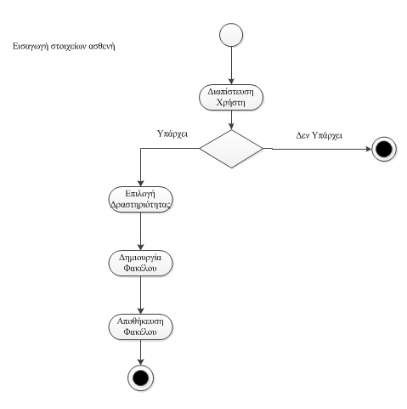

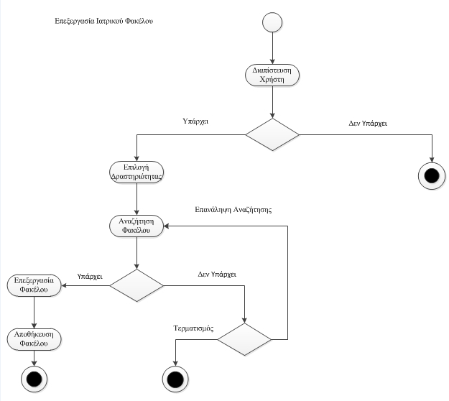

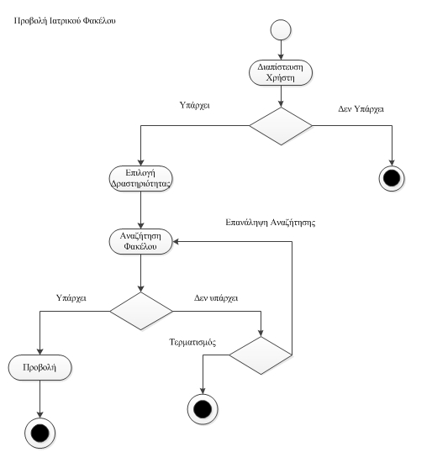

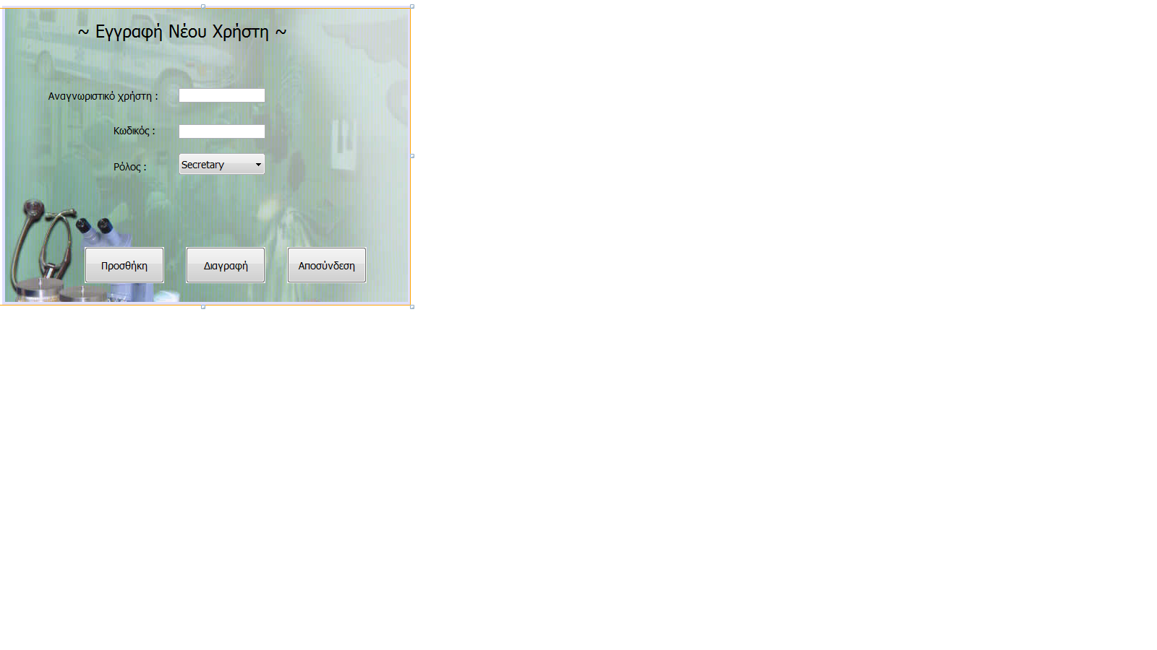

Διαγράμματα ακολουθίας

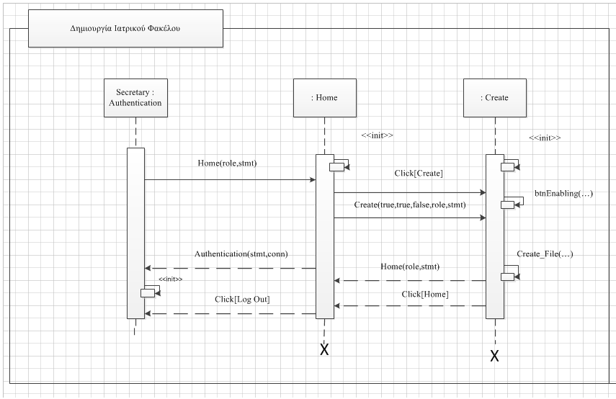
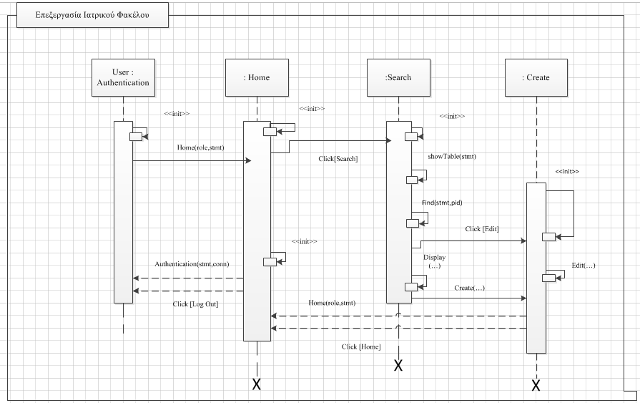

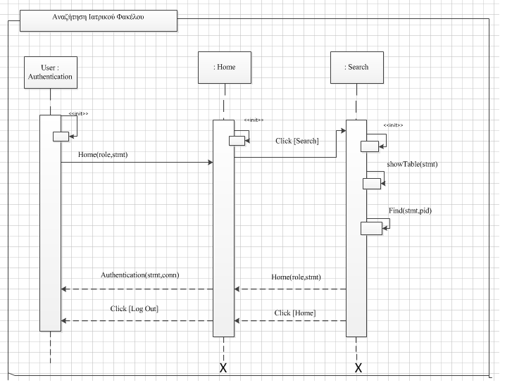

Διάγραμμα κλάσης

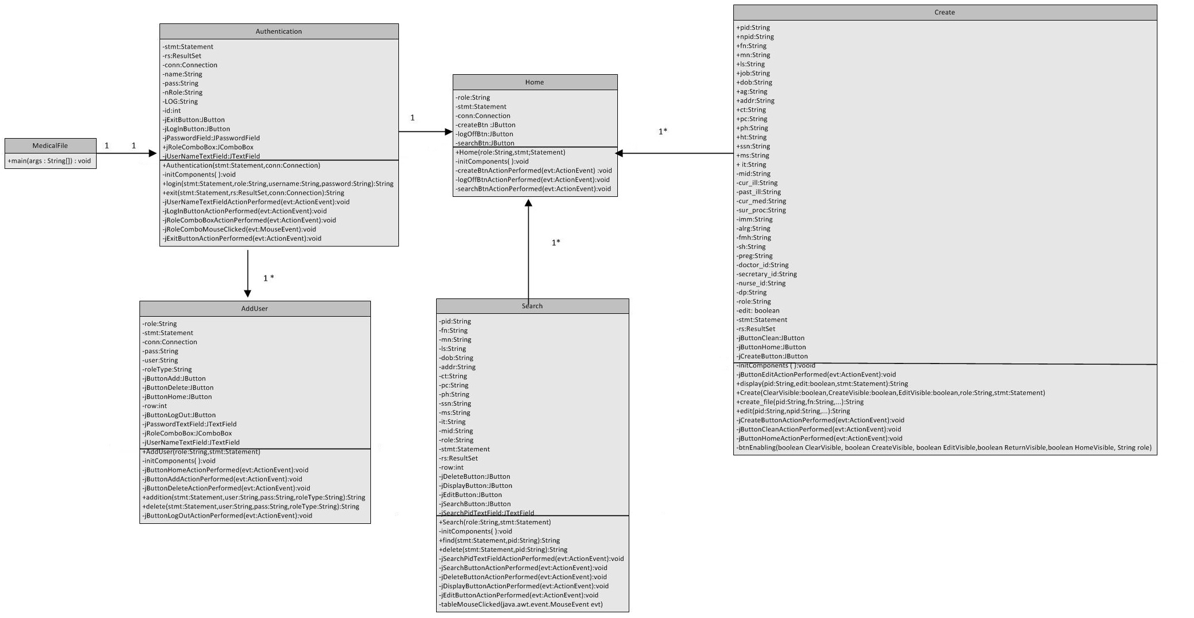

Παράρτημα Γ: PMD

-Πρίν το PMD πήραμε 10 ενδείξεις μόνο στην Authentication.java. Στα άλλα δεν είχαμε κάποια ένδειξη.

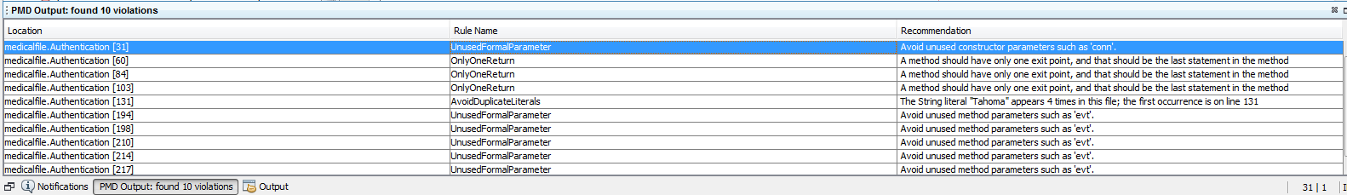

-Μετά τις αλλαγές που εφαρμόσαμε στο PMD (αγνωόντας τις 6 ένδειξεις που δέν μας πειράζουν )

